

基于物联网技术应用的供热管控信息平台

客户需求发展平台

概要设计说明

大连海心信息产品有限公司

二〇一七年九月十三日

目录

1. 概述 6

**1.1.** **编写目的** 6

**1.2.** **文档范围** 6

**1.3.** **词汇表** 6

**1.4.** **命名规则** 6

**1.4.1** **代码命名规范** 6

**1.4.2** **模块命名规范** 7

**1.4.3** **程序文件命名规范** 7

**1.4.4** **JAVA类及属性、方法命名规范** 9

**1.4.5** **HTML、JavaScript、CSS命名规范** 9

**1.5.** **参考资料** 11

2. 系统总体设计 11

**2.1.** **软件模块关系图** 11

**2.2.** **软件模块清单及需求可追溯性** 12

**2.2.1.** **营销管理模块** 12

**2.2.2.** **在线反馈** 12

**2.2.3.** **项目咨询** 13

**2.2.4.** **财务管理模块** 13

**2.2.5.** **采购管理** 13

**2.2.6.** **公共服务模块** 13

**2.2.7.** **统计报表模块** 14

**2.2.8.** **组织机构管理模块** 14

**2.2.9.** **系统管理模块** 14

**2.3.** **用户权限角色清单** 15

**2.3.1.** **营销管理** 15

**2.3.2.** **在线反馈** 16

**2.3.3.** **项目咨询** 16

**2.3.4.** **公共服务** 17

**2.3.5.** **财务、采购管理** 18

**2.3.6.** **组织机构管理** 18

**2.3.7.** **统计报表** 19

**2.3.8.** **系统管理** 19

3. 软件模块设计 20

**3.1.** **通用基础功能模块** 20

**3.1.1.** **分页显示** 20

**3.1.2.** **抄送及主送** 20

**3.1.3.** **数据导入及导出** 21

**3.1.4.** **我的工作台** 21

**3.1.5.** **通用申请及审批流程** 21

**3.1.6.** **通用动态信息管理** 23

**3.2.** **营销管理模块** 23

**3.2.1.** **客户管理** 23

**3.2.2.** **客户组织机构** 27

**3.2.3.** **项目管理** 27

**3.2.4.** **行动管理** 31

**3.2.5.** **客服记录及客户投诉** 33

**3.2.6.** **客户bug及需求分类** 34

**3.3.** **客户在线反馈及项目咨询** 35

**3.3.1.** **功能概述** 36

**3.3.2.** **实现流程** 36

**3.3.3.** **技术要点** 38

**3.4.** **公共服务** 38

**3.4.1.** **出差申请** 38

**3.4.2.** **报销申请** 38

**3.4.3.** **请款申请** 39

**3.4.4.** **采购申请** 39

**3.4.5.** **合同管理** 41

**3.4.6.** **任务委托** 43

**3.4.7.** **工时填报** 44

**3.4.8.** **加班审核** 45

**3.5.** **财务管理** 46

**3.5.1.** **合同审批** 46

**3.5.2.** **项目预算** 46

**3.5.3.** **回款管理** 47

**3.5.4.** **付款管理** 49

**3.5.5.** **开票管理** 49

**3.5.6.** **项目收支** 50

**3.5.7.** **采购管理** 50

**3.6.** **统计报表** 52

**3.6.1.** **功能概述** 52

**3.6.2.** **实现流程** 52

**3.6.3.** **技术要点** 52

**3.7.** **系统管理** 53

**3.7.1.** **登录** 53

**3.7.2.** **注册** 57

**3.7.3.** **后台功能** 59

4. 数据库表设计 66

5. 用户界面设计 68

**5.1.** **主要界面设计** 68

**5.1.1.** **登录主页面** 68

**5.1.2.** **注册页面** 68

**5.1.3.** **密码找回主页面** 69

**5.1.4.** **我的工作台主页面** 72

**5.1.5.** **合同管理主页面** 73

**5.1.6.** **客户管理界面** 76

6. 非功能性设计 79

**6.1.** **性能设计** 79

**6.1.1.** **响应时间设计** 80

**6.1.2.** **高并发设计** 80

**6.2.** **安全性设计** 80

**6.2.1.** **数据库安全设计** 80

**6.2.2.** **数据传输安全设计** 81

**6.2.3.** **系统安全设计** 81

**6.3.** **网络约束设计** 81

7. 出错信息设计 81

**7.1** **非正常输入导致的错误** 81

**7.2** **由于误操作导致的错误** 82

**7.3** **由于系统内部程序缺陷导致的错误** 82

**7.4** **系统其他可能出现的常见错误** 82

8. 环境配置 83

**8.1** **开发环境** 83

**8.2** **测试环境** 83

**8.3** **运行环境** 84

9. 尚未解决的问题 84

1. **概述**
   1. **编写目的**

在分析《客户需求发展平台需求规格说明书》的基础上，我公司对该系统进行了概要设计，主要是基于以下目的编写此说明书。

1. 对系统概要设计阶段任务形成文档，以便阶段验收、评审、最终的文档验收。
2. 对需求阶段的文档再次确认过程，对前一阶段需求分析的内容进行补充。
3. 明确整个系统的系统总体设计、软件模块设计、系统安全性设计以及系统功能与模块之间的对照关系。为下一阶段的详细设计、编码和测试提供参考依据和基础。
4. 评估模块划分的质量，优化系统结构。
5. 统一程序界面风格。
   1. **文档范围**

本文档阐述了系统的技术框架。具有以下特点：

1. 层次清楚，多层的结构，每一层的作用都有明确的规定；
2. 具有很强的稳定性，多层结构，每一层都相对稳定，只要接口不变，每一层的改变都不影响其它层；
3. 具有很好的可扩展性。模块化使得系统很容易在纵向和水平两个方向拓展。在扩充或修改功能时，基本不会破坏原有结构的稳定性。
   1. **词汇表**
   2. **命名规则**
      1. **代码命名规范**

基本原则：

1、采用英文全称进行命名

2、保持各层级名称基本统一

3、命名英文单词用全称，避免用简称

* + 1. **模块命名规范**

作用：对于系统子模块进行命名，从而区分各子模块的含义。

要求：子模块名称采用子模块的英文简写，一般如果名称由多个英文单词组成时，采用首字母组合；如果由单个英文单词组成时，取该该单词的简写。

职责：产品经理负责进行命名

模块命名表：

|  |  |  |  |
| --- | --- | --- | --- |
| **序号** | **简称** | **全称** | **中文** |
| 1 | sys | System | 系统管理 |
| 2 | wf | workflow | 工作流程 |
| 3 | sf |  | 收费管理 |

* + 1. **程序文件命名规范**
       - 1. **文件扩展名**

|  |  |
| --- | --- |
| **文件类型** | **扩展名** |
| Java source | .java |
| Java bytecode | .class |
| Java archive | .jar |
| WAR file | .war |
| EAR file | .ear |
| XML Document | .xml |
| Property file | .properties |
| Java Server Page | .jsp |
| HTML Page | .html |
| Java Script | .js |
| CSS | .css |

* + - * 1. **JAVA文件命名**

|  |  |  |  |
| --- | --- | --- | --- |
| **文件属性** | **扩展名** | **格式** | **说明** |
| MODEL | .java | Ddddd**Model** | Ddddd：表示业务对象，一般与表对象保持一致，类名称首字母大写，后面采用驼峰状命名 |
| Model：表示该对象为Model对象 |
| DAO | .java | Ddddd**Dao** | Ddddd：表示业务对象，一般与表对象保持一致，类名称首字母大写，后面采用驼峰状命名 |
| Dao：表示该对象为Dao层对象 |
| Service Interface | .java | Ddddd**Service** |  |
| Ddddd：表示业务对象，一般与表对象保持一致，类名称首字母大写，后面采用驼峰状命名 |
| Service：表示该接口为Service层接口 |
| Service Implement | .java | Ddddd**ServiceImpl** | Ddddd：表示业务对象，一般与表对象保持一致，类名称首字母大写，后面采用驼峰状命名 |
| Service：表示该对象为Service层对象 |
| Impl：表示该对象是一个实现类 |
| Controller | .java | Ddddd**Controller** | Ddddd：表示业务对象，一般与表对象保持一致，类名称首字母大写，后面采用驼峰状命名 |
| Controller：表示该对象是一个UI类 |
| JSP | .jsp | ddddd_xxxx | Ddddd：表示业务对象，一般与表对象保持一致，文件名称首字母小写，后面采用驼峰状命名 |
| xxxx：表示该页面属于那种类型操作页面，一般为（list、info等，分别表示：编辑表单、明细查看、报表页面等） |
| JS | .js | ddddd_xxxx | 一般与JSP页面一一对应 |

* + 1. **JAVA类及属性、方法命名规范**

1、常量或枚举命名：采用有业务意义的单词组成；英文单词为全字母大写；多个英文单词用下划线分开；

2、属性命名：采用有业务意义的英文单词组成，一般为名词；Model属性与数据库字段保持一致；首字母小写；多个英文单词采用驼峰状进行命名；

3、方法命名：采用具体方法的英文单词，一般形式为动词，或动词 + 名词格式；首字母小写；多个英文单词采用驼峰状进行命名；常用的动词：set、get、create、add、modify、update、delete、remove、select、save等。

4、变量命名：主要指程序块中应用到的变量。变量命名是避免采用无意义的i、str等命名规则，尽量采用的规则是与被定义的类型一致的业务对象名称。如：List<User> userList、Array<User> userArray等方式。

5、Controller RequestMapping命名：格式：/相对路径/模块简称/controller类名称（不包含contraller单词）/方法名称。

* + 1. **HTML、JavaScript、CSS命名规范**

1、HTML中标签和控件的命名规则：采用与业务对象一致的英文单词，一般格式为控件类型简写 + 业务对象名称；所以字母采用小写；多个单词采用驼峰装进行命名；

|  |  |  |
| --- | --- | --- |
| **控件** | **简写** | **中文** |
| panel | pnl | 面板 |
| tabs | tab | 选项卡 |
| accordion | acc | 分类 |
| layout | lyt | 布局 |
| menu | mnu | 菜单 |
| menubutton | mbtn | 菜单按钮 |
| splitbutton | spl | 分割按钮 |
| form | frm | 表单 |
| window | win | 窗体 |
| dialog | dlg | 对话框 |
| datagrid | dgd | 数据表格 |
| propertygrid | pgd | 属性表格 |
| tree | tree | 树 |
| treegrid | tgd | 树形表格 |
| portal | ptl | 门户 |

说明：form中的控件如textbox、combobox等，可以直接采用与业务对象属性一致的名称；具体命名办法参考：4.1.4中的属性命名。

例如，添加按钮的命名为btn_add。

btn_update、btn_batchUpdate、btn_areaUpdate、btn

2、Javascript的命名规则

Javascript类命名：一般与文件名称一样；针对与页面匹配的Javascript的类命名规则：文件名称+下划线+page（如：project_edit.jsp页面对应的JS文件名称为project_edit.js，那么该js的类名称为：project_edit_page）。没看懂，有疑义。

javascript全局属性命名：由于该JS对象属于页面的附属对象，因此为了避免属性与页面属性出现冲突或歧义，JS中定义的属性前必须加“p_”。具体定义的属性命名规则采用有业务意义的英文单词；多个英文单词采用下划线隔开；英文单词全部采用小写；

javascript事件方法命名：事件对象（不包含控件简称部分） + 下划线 + 事件名称（一般有：change、click、dblclick、focus、keydown、keypress、keyup、load、mousedown、mousemove、mouseout、mouseover、mouseup、reset、resize、select、submit、unload）。如按钮“btn_add”的click事件，命名为“btn_add_click”。

javascript一般方法命名：采用具体方法的英文单词，一般形式为动词，或动词 + 名词格式；名词首字母大写，其余字母小写，多个英文单词采用下划线隔开；常用的动词：set、get、create、add、modify、update、delete、remove、select、save等。如addProject。

3、CSS命名规则：采用全部小写方式；由于属于自定义的CSS，因此最好增加khfz，表示属于khfz平台自定义的；多个单词采用减号隔开；

如自定义的添加按钮的样式：khfz-btn-add。

* 1. **参考资料**

参考《客户需求发展平台需求规格说明书v2.0》。

1. **系统总体设计**
   1. **软件模块关系图**

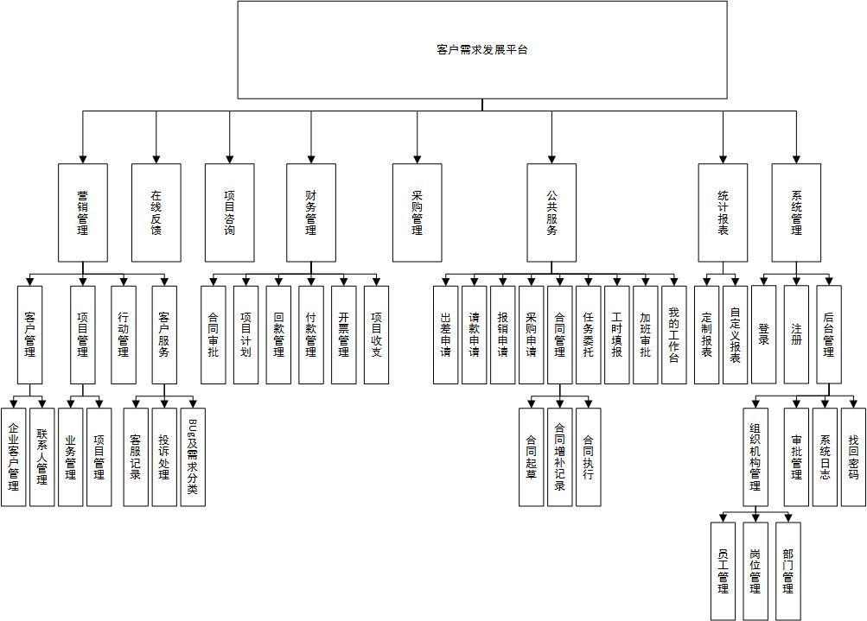

* 1. **软件模块清单及需求可追溯性**
     1. **营销管理模块**

|  |  |  |  |  |  |  |  |  |  |
| --- | --- | --- | --- | --- | --- | --- | --- | --- | --- |
| **序号** | **模块名称** | **增加** | **删除** | **修改** | **查询** | **附件上传** | **数据导入** | **导出** | **对应需求章节** |
| 1 | 企业客户管理 | √ | √ | √ | √ | √ | √ | √ | 2.7.1.1 |
| 2 | 联系人管理 | √ | √ | √ | √ | √ | √ | √ | 2.7.1.2 |
| 3 | 业务管理 | √ | √ | √ | √ | √ | √ | √ | 2.7.2.1 |
| 4 | 项目管理 | √ | √ | √ | √ | √ | √ | √ | 2.7.2.2 |
| 5 | 行动管理 | √ | √ | √ | √ | √ |  | √ | 2.7.3 |
| 6 | 客服记录 | √ | √ | √ | √ | √ |  | √ | 2.7.4.1 |
| 7 | 投诉处理 | √ | √ | √ | √ | √ |  | √ | 2.7.4.2 |

* + 1. **在线反馈**

|  |  |  |  |  |  |  |  |  |  |
| --- | --- | --- | --- | --- | --- | --- | --- | --- | --- |
| **序号** | **模块名称** | **增加** | **删除** | **修改** | **查询** | **附件上传** | **数据导入** | **导出** | **对应需求章节** |
| 1 | 在线反馈 | √ |  |  | √ | √ |  | √ | 2.8 |

* + 1. **项目咨询**

|  |  |  |  |  |  |  |  |  |  |
| --- | --- | --- | --- | --- | --- | --- | --- | --- | --- |
| **序号** | **模块名称** | **增加** | **删除** | **修改** | **查询** | **附件上传** | **数据导入** | **导出** | **对应需求章节** |
| 1 | 项目咨询 | √ |  |  | √ | √ |  | √ | 2.9 |

* + 1. **财务管理模块**

|  |  |  |  |  |  |  |  |  |  |
| --- | --- | --- | --- | --- | --- | --- | --- | --- | --- |
| **序号** | **模块名称** | **增加** | **删除** | **修改** | **查询** | **附件上传** | **数据导入** | **导出** | **对应需求章节** |
| 1 | 合同审批 | √ |  | √ | √ | √ |  | √ | 2.10.1 |
| 2 | 项目预算 | √ | √ | √ | √ | √ | √ | √ | 2.10.2 |
| 3 | 回款管理 | √ | √ | √ | √ | √ | √ | √ | 2.10.3 |
| 4 | 付款管理 | √ | √ | √ | √ | √ | √ | √ | 2.10.4 |
| 5 | 开票管理 | √ | √ | √ | √ | √ | √ | √ | 2.10.5 |
| 6 | 项目收支 |  |  |  | √ | √ |  | √ | 2.10.6 |

* + 1. **采购管理**

|  |  |  |  |  |  |  |  |  |  |
| --- | --- | --- | --- | --- | --- | --- | --- | --- | --- |
| **序号** | **模块名称** | **增加** | **删除** | **修改** | **查询** | **附件上传** | **数据导入** | **导出** | **对应需求章节** |
| 1 | 采购管理 | √ | √ | √ | √ | √ | √ | √ | 2.11 |

* + 1. **公共服务模块**

|  |  |  |  |  |  |  |  |  |  |
| --- | --- | --- | --- | --- | --- | --- | --- | --- | --- |
| **序号** | **模块名称** | **增加** | **删除** | **修改** | **查询** | **附件上传** | **数据导入** | **导出** | **对应需求章节** |
| 1 | 出差申请 | √ | √ | √ | √ | √ |  | √ | 2.12.1 |
| 2 | 请款申请 | √ | √ | √ | √ | √ |  | √ | 2.12.2 |
| 3 | 报销申请 | √ | √ | √ | √ | √ |  | √ | 2.12.3 |
| 4 | 采购申请 | √ | √ | √ | √ | √ |  | √ | 2.12.4 |
| 5 | 合同管理 | √ | √ | √ | √ | √ | √ | √ | 2.12.5 |
| 6 | 任务委托 | √ | √ | √ | √ | √ |  | √ | 2.12.6 |
| 7 | 工时填报 | √ | √ | √ | √ |  |  | √ | 2.12.7 |
| 8 | 加班审核 |  |  | √ | √ |  |  | √ | 2.12.7 |
| 9 | 工作台 |  |  | √ | √ |  |  |  | 2.12.8 |

* + 1. **统计报表模块**

|  |  |  |  |  |  |  |  |  |  |
| --- | --- | --- | --- | --- | --- | --- | --- | --- | --- |
| **序号** | **模块名称** | **增加** | **删除** | **修改** | **查询** | **附件上传** | **数据导入** | **导出** | **对应需求章节** |
| 1 | 定制报表 |  |  |  | √ |  |  | √ | 2.13 |
| 2 | 自定义报表 |  |  |  | √ |  |  | √ | 2.13 |

* + 1. **组织机构管理模块**

|  |  |  |  |  |  |  |  |  |  |
| --- | --- | --- | --- | --- | --- | --- | --- | --- | --- |
| **序号** | **模块名称** | **增加** | **删除** | **修改** | **查询** | **附件上传** | **数据导入** | **导出** | **对应需求章节** |
| 1 | 部门管理 | √ | √ | √ | √ |  | √ | √ | 2.15.1 |
| 2 | 岗位管理 | √ | √ | √ | √ |  | √ | √ | 2.15.2 |
| 3 | 员工管理 | √ | √ | √ | √ |  | √ | √ | 2.15.3 |

* + 1. **系统管理模块**

|  |  |  |  |  |  |  |  |  |  |
| --- | --- | --- | --- | --- | --- | --- | --- | --- | --- |
| **序号** | **模块名称** | **增加** | **删除** | **修改** | **查询** | **附件上传** | **数据导入** | **导出** | **对应需求章节** |
| 1 | 登录 | √ | √ | √ | √ |  |  |  | 2.14.1 |
| 2 | 注册 | √ | √ | √ | √ |  |  |  | 2.14.2 |
| 3 | 密码找回 | √ | √ | √ | √ |  |  |  | 2.14.3 |
| 4 | 用户权限管理 | √ | √ | √ | √ |  |  |  | 2.14.4.1 |
| 5 | 审批管理 | √ | √ | √ | √ |  |  |  | 2.14.4.2 |
| 6 | 系统日志 | √ |  |  | √ |  |  | √ | 2.14.5 |

* 1. **用户权限角色清单**
     1. **营销管理**

|  |  |  |  |  |  |  |  |  |
| --- | --- | --- | --- | --- | --- | --- | --- | --- |
| 用户角色 | 企业客户管理 | 联系人管理 | 业务管理 | 项目管理 | 行动管理 | 客服记录 | 投诉管理 | 新需求及投诉 |
| 管理员 | √ | √ | √ | √ | √ | √ | √ | √ |
| 公司高层 | √ | √ | √ | √ | √ | √ | √ | √ |
| 营销中心 | √ | √ | √ | √ | √ | √ | √ | √ |
| 项目经理 |  | √ |  | √ |  | √ | √ | √ |
| 项目成员 |  |  |  |  |  |  |  |  |
| 解决方案中心 |  |  |  |  |  |  |  |  |
| 工程中心 |  |  |  |  |  |  |  |  |
| 软件研发中心 |  |  |  |  |  |  |  |  |
| 财务 |  |  |  |  |  |  |  |  |
| 人力 |  |  |  |  |  |  |  |  |
| 行政 |  |  |  |  |  |  |  |  |
| 部门经理 |  |  |  |  |  |  |  |  |
| 外部客户 |  |  |  |  |  |  |  | √ |

* + 1. **在线反馈**

|  |  |
| --- | --- |
| 用户角色 | 在线反馈 |
| 管理员 | √ |
| 公司高层 | √ |
| 营销中心 | √ |
| 项目经理 | √ |
| 项目成员 |  |
| 解决方案中心 |  |
| 工程中心 |  |
| 软件研发中心 |  |
| 财务 |  |
| 人力 |  |
| 行政 |  |
| 部门经理 |  |
| 外部客户 | √ |

* + 1. **项目咨询**

|  |  |
| --- | --- |
| 用户角色 | 项目咨询 |
| 管理员 | √ |
| 公司高层 | √ |
| 营销中心 | √ |
| 项目经理 | √ |
| 项目成员 |  |
| 解决方案中心 |  |
| 工程中心 |  |
| 软件研发中心 |  |
| 财务 |  |
| 人力 |  |
| 行政 |  |
| 部门经理 |  |
| 外部客户 | √ |

* + 1. **公共服务**

|  |  |  |  |  |  |  |  |  |  |  |
| --- | --- | --- | --- | --- | --- | --- | --- | --- | --- | --- |
| 用户角色 | 请款申请 | 出差申请 | 报销申请 | 采购申请 | 合同管理 | 任务委托 | 工时填报 | 加班审批 | 审批工作台 |  |
| 管理员 | √ | √ | √ | √ | √ | √ | √ | √ | √ |  |
| 公司高层 | √ | √ | √ | √ | √ | √ | √ | √ | √ |  |
| 营销 | √ | √ | √ | √ | √ | √ | √ | √ | √ |  |
| 项目经理 | √ | √ | √ | √ | √ | √ | √ | √ | √ |  |
| 项目成员 | √ | √ | √ | √ | √ | √ | √ | √ | √ |  |
| 解决方案中心 | √ | √ | √ | √ | √ | √ | √ | √ | √ |  |
| 工程中心 | √ | √ | √ | √ | √ | √ | √ | √ | √ |  |
| 软件研发中心 | √ | √ | √ | √ | √ | √ | √ | √ | √ |  |
| 财务 | √ | √ | √ | √ | √ | √ | √ | √ | √ |  |
| 人力 | √ | √ | √ | √ | √ | √ | √ | √ | √ |  |
| 行政 | √ | √ | √ | √ | √ | √ | √ | √ | √ |  |
| 部门经理 | √ | √ | √ | √ | √ | √ | √ | √ | √ |  |
| 外部客户 |  |  |  |  |  |  |  |  |  |  |

* + 1. **财务、采购管理**

|  |  |  |  |  |  |  |  |
| --- | --- | --- | --- | --- | --- | --- | --- |
| 用户角色 | 合同审批 | 项目预算 | 回款管理 | 付款管理 | 开票管理 | 项目收支 | 采购管理 |
| 管理员 | √ | √ | √ | √ | √ | √ | √ |
| 公司高层 | √ | √ | √ | √ | √ | √ | √ |
| 营销 |  |  | √（查询） |  | √ |  |  |
| 项目经理 |  | √ | √（查询） | √（查询） |  | √ | √ |
| 项目成员 |  |  |  |  |  |  |  |
| 解决方案中心 |  |  |  |  |  |  |  |
| 工程中心 |  |  |  |  |  |  |  |
| 软件研发中心 |  |  |  |  |  |  |  |
| 财务 | √ | √ | √ | √ | √ | √ | √ |
| 人力 |  |  |  |  |  |  |  |
| 行政 |  |  |  |  |  |  |  |
| 部门经理 |  |  |  |  |  |  |  |
| 外部客户 |  |  |  |  |  |  |  |

* + 1. **组织机构管理**

|  |  |  |  |
| --- | --- | --- | --- |
| 用户角色 | 员工管理 | 岗位管理 | 部门管理 |
| 管理员 | √ | √ | √ |
| 公司高层 | √ | √ | √ |
| 营销 |  |  |  |
| 项目经理 |  |  |  |
| 项目成员 |  |  |  |
| 解决方案中心 |  |  |  |
| 工程中心 |  |  |  |
| 软件研发中心 |  |  |  |
| 财务 |  |  |  |
| 人力 | √ | √ | √ |
| 行政 |  |  |  |
| 部门经理 |  |  |  |
| 外部客户 |  |  |  |

* + 1. **统计报表**

报表权限由管理员管理功能权限对应关系，随时更新。

* + 1. **系统管理**

|  |  |  |  |  |
| --- | --- | --- | --- | --- |
| 用户角色 | 登录 | 注册 | 密码找回 | 系统配置管理 |
| 管理员 | √ |  | √ | √ |
| 公司高层 | √ |  | √ |  |
| 营销 | √ |  | √ |  |
| 项目经理 | √ |  | √ |  |
| 项目成员 | √ |  | √ |  |
| 解决方案中心 | √ |  | √ |  |
| 工程中心 | √ |  | √ |  |
| 软件研发中心 | √ |  | √ |  |
| 财务 | √ |  | √ |  |
| 人力 | √ |  | √ |  |
| 行政 | √ |  | √ |  |
| 部门经理 | √ |  | √ |  |
| 外部客户 | √ | √ | √ |  |

1. **软件模块设计**
   1. **通用基础功能模块**
      1. **分页显示**
         1. **功能概述**

分页显示模块主要完成本系统中的各种信息在新增、修改、删除、查询成功之后的列表分页显示工作。

其实现技术要点如下：

1. 分页显示查询信息，分页信息显示数目可以由用户设定，每次查询只加载当前页的数据。
2. 分页显示信息列表支持按照关键数据进行筛选，支持按照时间升降序排序
3. 显示信息列表时将所有操作人作为提交人和抄送、主送人的该类别列表均显示出来，按照时间最新排序在先规则显示。
4. 点击列表信息名称或者编号显示该条信息详细信息
   * 1. **抄送及主送**
        1. **功能概述**

抄送及主送功能主要辅助完成本系统中的各种流程或者信息的可见范围及审批工作。主送人一般是操作人的直属上级或者流程审批人。抄送人可以由操作人在每个流程发起时或者是信息保存或者修改时进行增加，其目的是动态控制该流程或者信息的可见范围。

其实现技术要点如下：

1. 在新建流程填写信息且尚未保存信息时可以增加主送人及抄送人，增加主送人及抄送人信息管理员可见。
2. 增加抄送人和主送人采用下拉列表方式，列表内容对应公司员工信息。
   * 1. **数据导入及导出**
        1. **功能概述**

数据导入主要指在软件模块清单中支持导入的模块，可以将指定格式的excel数据导入到系数据导入主要指在软件模块清单中支持导入的模块可以将制定格式的统中，系统根据格式进行基本的数据校验后，如果数据校验通过，则将数据保存到数据库中。系统提供导入格式模板样例。

导出主要完成本系统中的各种信息在新增、修改、删除、查询成功并分页显示之后的数据导出工作。导出格式只能够按照当前分页显示内容来提供，不支持格式修改。

* + 1. **我的工作台**
       1. **功能概述**

该功能主要显示该登录用户作为审批人的待审批信息，作为申请人的相关申请信息、作为任务承接人的未完成任务信息，以及当日及当日之前的待填报工时信息。默认用户登录后，主页显示我的工作台。此功能为用户常用相关功能菜单的集中显示，用户可以通过工作台中显示的相关信息超链接来重定向到常用的工作页面。

* + - 1. **技术要点**

1. 各个信息显示详细统计数据信息，该信息显示为超链接，可以点击查看详细列表页
2. 根据不同角色情况，显示角色相关统计信息，如管理层，显示热点客户情况、销售漏斗、时间轴（以月为单位）形式的回款、应收、应付信息及项目收支信息。
   * 1. **通用申请及审批流程**
        1. **功能概述**

通用申请及审批流程功能为出差申请、报销申请、请款申请、采购申请、合同管理、工时填报、任务委托等功能所共有的通用功能。

* + - 1. **实现流程**

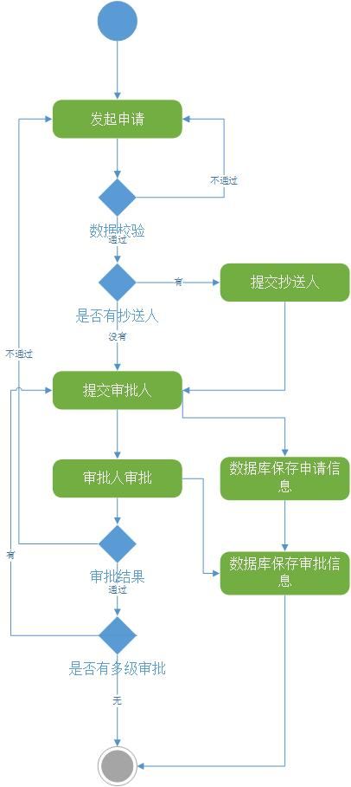

* + - 1. **技术要点**

1. 在审批人未审批的情况下，管理员可以修改审批人
2. 普通员工用户可以查询自己作为申请人、抄送人和审批人的所有申请列表
3. 项目经理可以查询自己负责项目的所有申请列表
4. 管理层用户可以查询到公司所有项目的申请列表，支持按照人员、项目和时间等进行查询
5. 部门、岗位、姓名，在点击【添加】出差申请时，默认自动识别填写，支持代他人填写情况修改当前申请人
6. 在审批人尚未进行审批的情况下，流程发起人可以修改或者删除申请，审批人审批之后，流程发起人不可以对申请再进行修改和删除
7. 多级审批流程对应多个审批人的情况下，支持并行审批
8. 审批不通过，需要填写审批不通过原因，并同步提示申请人
   * 1. **通用动态信息管理**
        1. **功能概述**

在申请及审批流程结束后，对于需要动态追踪执行信息和动态的模块，如合同审批通过后的回款管理、付款管理和开票管理等及任务委托后的任务完成情况确认等。

* + - 1. **技术要点**

1. 动态信息管理需要关联原始申请信息
2. 动态管理功能中保存的相关动态信息，需要与申请信息统计等进行同步
   1. **营销管理模块**
      1. **客户管理**
         1. **功能概述**

客户管理模块主要完成本系统中的企业客户和联系人信息的新增、修改、删除、查询方面的工作。将用户操作后的实体信息同步到数据库对应的表中。

* + - 1. **企业客户管理**

时序图如下，以新增为例：

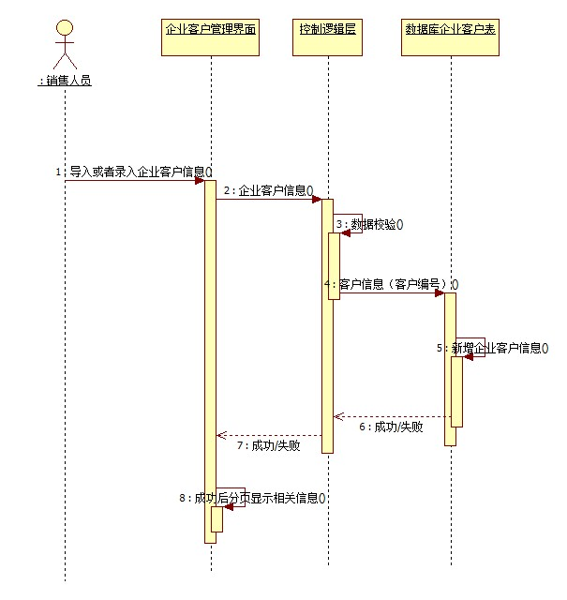

技术实现要点：

1. 对企业客户信息进行查询时，可以选用的查询条件有：客户编号、企业名称、企业行政区划、销售负责人、项目经理、录入时间等查询。可以对当前企业客户信息进行编辑或者删除，需要操作人点击确认后方可修改。
2. 查询条件入客户名称和客户编号支持模糊查询。
3. 客户编号为系统在录入信息时自动生成，参考客户编号规则文档，其中前六位为行政区划代码，后三位为客户编号
4. 首次保存时间、操作人信息自动记录，修改时间自动记录
5. 新增编号生成时需要查重
6. 点击【保存】之前支持增加抄送人，本次保存内容对抄送人可见
7. 修改客户信息时，编号信息不支持修改
8. 对于一个客户有多个分公司的情况，维护多家分公司及总公司作为多个客户，例如，客户1：北京热电集团；客户2：北京热电集团朝阳分公司，其中客户2的上级单位需要标明是客户1，上级单位支持下拉列表
9. 修改企业客户信息时，除非行政区划发生变化，否则不支持编号修改
10. 在新增企业客户信息时，可以选择组织机构树形结构进行添加，支持添加子公司及联系人信息
11. 在添加企业客户及联系人信息之后，外部企业组织结构进行更新
12. 查看客户详情时，支持该企业客户相关的应收信息，相关业务、项目信息，费用信息，联系人信息，下级客户信息的统计信息的同步显示，并且支持直接跳转至本客户相关合同、业务、项目、联系人和下级客户的添加信息详情页面
    * + 1. **联系人管理**

时序图如下，以新增为例：

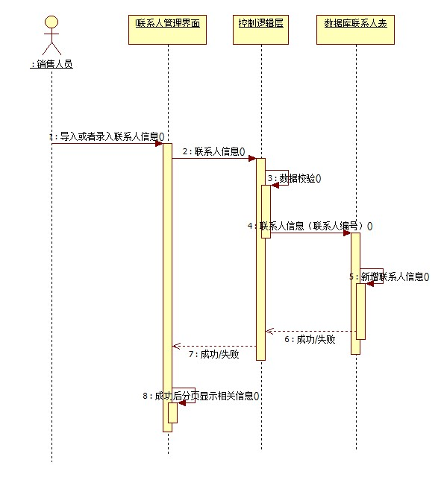

技术实现要点：

对联系人信息进行查询时，可以选用的查询条件有：联系人姓名、联系人编号、所在企业名称、所在企业行政区划、销售负责人、项目经理、手机号等查询。可以对当前联系人信息进行编辑或者删除，需要操作人点击确认后方可修改。其实现技术要点如下：

1. 客户编号为系统在录入信息时自动生成，参考客户编号规则文档，其中前六位为行政区划代码，后三位为客户编号
2. 首次保存时间、操作人信息自动记录，修改时间自动记录
3. 新增编号生成时需要查重
4. 点击【保存】之前支持增加抄送人，本次保存内容对抄送人可见
5. 修改客户信息时，编号信息不支持修改
6. 对于一个客户有多个分公司的情况，维护多家分公司及总公司作为多个客户，例如，客户1：北京热电集团；客户2：北京热电集团朝阳分公司，其中客户2的上级单位需要标明是客户1，上级单位支持下拉列表
7. 修改企业客户信息时，除非行政区划发生变化，否则不支持编号修改
8. 查看联系人详情时，支持该联系人相关的应收信息，相关企业客户信息、项目信息、业务信息的统计信息的同步显示，并且支持直接跳转至本联系人相关企业客户、合同、业务、项目的添加信息详情页面
   * 1. **客户组织机构**
        1. **功能概述**

在新建企业客户之后，将企业客户及上级公司内容、客户相关部门和联系人信息相关联，形成组织机构树形结构，支持在添加企业客户和联系人时使用树形结构进行选择。

在查询企业客户时，支持查看企业客户组织机构列表信息。

* + - 1. **技术要点**

1. 在客户管理、联系人管理界面增加组织机构信息，用户可以通过树形结构操作跳转到相应界面
2. 在用户管理和联系人界面进行相应操作后，树形结构相关信息同步更新
3. 企业客户信息已有情况下，支持增加组织机构信息，支持多条
4. 支持企业客户组织机构列表显示及导出
5. 支持在详情页面包含增加企业组织机构、联系人、业务项目信息等链接
6. 在企业客户信息列表页，支持查看企业组织机构详细信息，按照公司-子公司-部门-联系人
   * 1. **项目管理**
        1. **功能概述**

本模块功能供营销人员管理业务和项目相关信息。

* + - 1. **业务管理**

时序图如下，以新增为例：

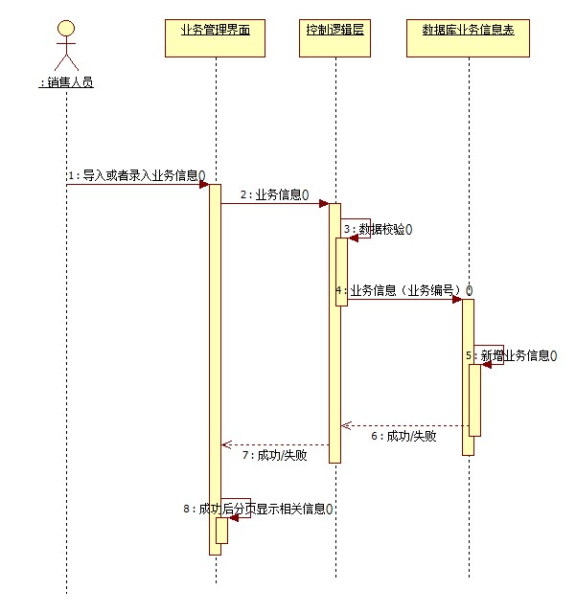

技术实现要点：

1. 保存新增业务信息时，客户及联系人不能为空，如果没有创建，则需要先创建客户及联系人再新增业务信息。
2. 业务编号为系统在保存新业务信息时自动生成，规则参考业务编号文档中规则
3. 查询内容支持模糊查询
4. 首次保存时间、操作人信息自动记录
5. 行政区划信息下拉列表选择，数据参考业务编号规则列表
6. 旧信息与现有规则不一致的情况下，填写旧信息编号项
7. 新增各种编号生成时需要查重
8. 点击【保存】之前支持增加抄送人
9. 修改业务信息时，除非行政区划发生变化，否则编号信息不支持修改
10. 查看业务详情时，支持该业务相关的企业客户、联系人、项目、合同信息，费用信息的统计信息的同步显示，并且支持直接跳转至本业务相关合同、项目、客户、联系人的添加信息详情页面
    * + 1. **项目管理**

时序图如下，以新增为例：

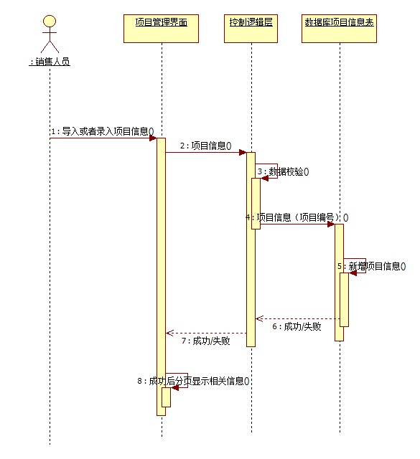

技术实现要点：

1. 显示信息列表时将所有操作人作为提交人和抄送、主送人的列表均显示出来
2. 项目编号为系统在录入信息时自动生成，针对研发内部项目和财务核算使用，售前使用客户编号和业务编号
3. 查询内容支持模糊查询
4. 首次保存时间、操作人信息自动记录
5. 旧信息与现有规则不一致的情况下，需要填写旧项目编号
6. 新增项目编号生成时需要查重
7. 合同编号、签订日期、业务名称、业务编号支持添加多个
8. 如果为无合同情况则不需要填写合同编号
9. 修改项目信息时，编号信息不支持修改
10. 新增项目信息时，客户和业务信息需要填写，如果相关客户和业务信息不存在，支持引导用户添加
11. 查看项目详情时，支持该项目相关的应收信息，相关企业客户、联系人、业务、合同信息，费用信息的统计信息的同步显示，并且支持直接跳转至本项目相关合同、业务、客户、联系人的添加信息详情页面
    * 1. **行动管理**
         1. **功能概述**

营销人员记录营销过程中的行动信息。

* + - 1. **实现流程**

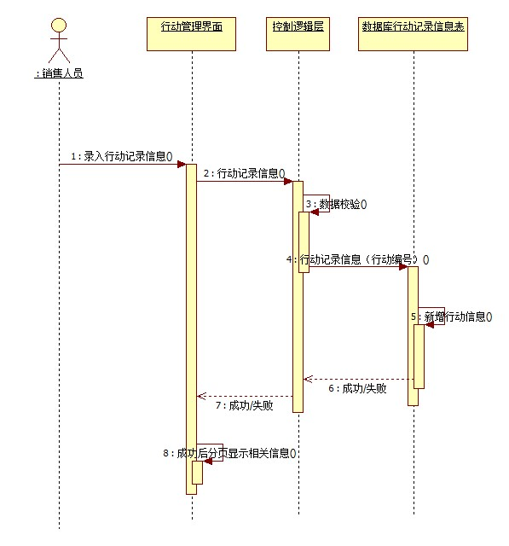

* + - 1. **技术要点**

1. 显示信息列表时将所有操作人作为提交人和抄送人、主送人的列表均显示出来
2. 查询内容支持模糊查询
3. 首次保存时间、操作人信息自动记录
4. 行政区划信息下拉列表选择，数据参考业务编号规则列表
5. 旧信息与现有规则不一致的情况下，填写旧信息编号项
6. 新增各种编号生成时需要查重
7. 此功能中增加工时信息，如果销售人员填报了相关行动记录，则工时信息自动同步，无需再填写工时信息
8. 此页面为相关权限人员选择营销管理一级菜单后，营销管理主界面默认内容页
   * 1. **客服记录及客户投诉**
        1. **功能概述**

本模块功能实现将客户通过客服反馈回来的信息或者直接从平台反馈的信息记录下来，同时客服人员记录客服情况记录和投诉处理结果。

* + - 1. **实现流程**

客服记录和客户投诉流程均参考如下时序图：

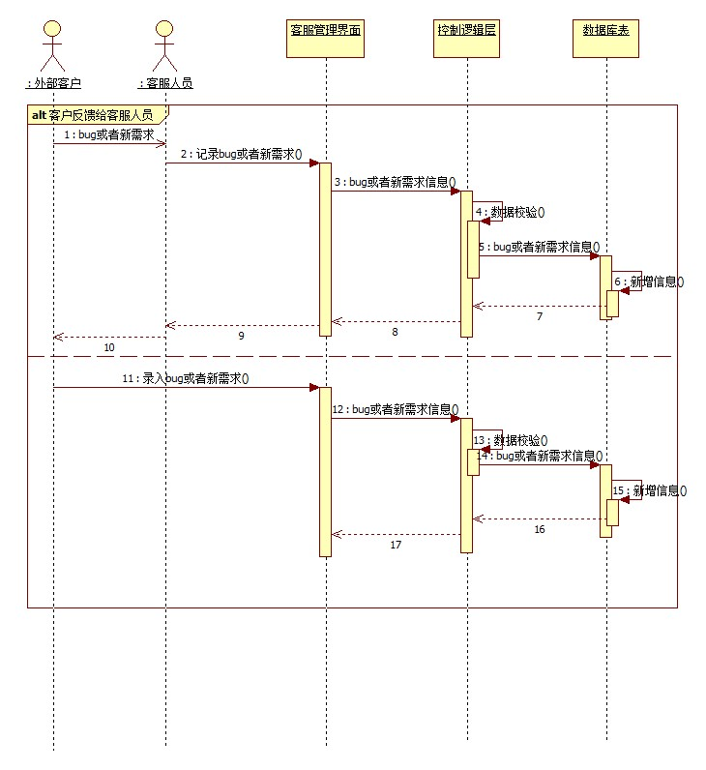

* + - 1. **技术要点**

1. 显示信息列表时将所有操作人作为提交人和抄送、主送人的列表均显示出来
2. 查询内容支持模糊查询
3. 填写联系人所属企业后，客户信息、客户编号自动关联
4. 首次保存时间、操作人信息自动记录
5. 点击【保存】之前支持增加抄送人
6. 反馈内容支持文档、图片、视频三种格式
7. 若当前没有分类支持新建需求分类
   * 1. **客户bug及需求分类**
        1. **功能概述**

内部用户对客户反馈的问题或者新需求进行分类标注汇总，支持分类信息的添加和修改，支持内部用户查看bug分类信息和需求池信息。

* + - 1. **流程概述**

Bug信息新增分类时序图如下，需求分类流程同样参考bug信息分类。

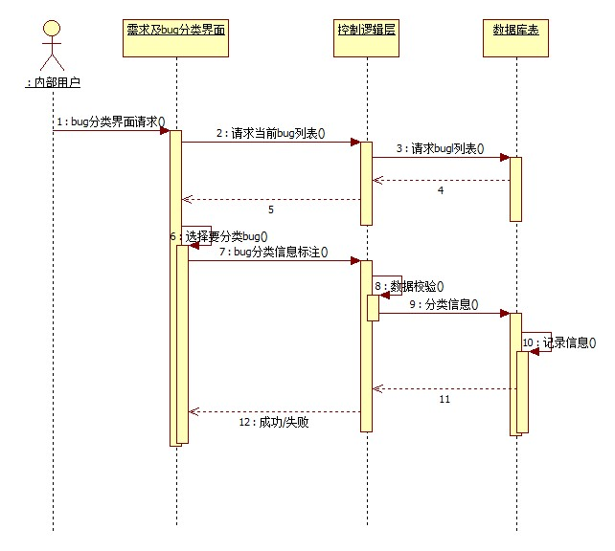

* + - 1. **技术要点**

1. 显示信息列表时将所有操作人作为提交人和抄送、主送人的列表均显示出来，在显示信息中支持未分类bug及已分类bug，默认未分类bug按照时间顺序排列
2. 查询内容支持模糊查询，查询内容支持bug或者需求分类，以及分类情况
3. 首次保存时间、操作人信息自动记录
4. 点击【保存】之前支持增加抄送人
5. 反馈内容支持文档、图片、视频三种格式
6. Bug信息列表及需求池信息支持在统计报表功能中查看
7. 支持新建需求分类
   1. **客户在线反馈及项目咨询**
      1. **功能概述**

外部客户通过业务系统中的接口功能直接将产品bug、需求信息及项目咨询内容反馈到平台中来。

* + 1. **实现流程**

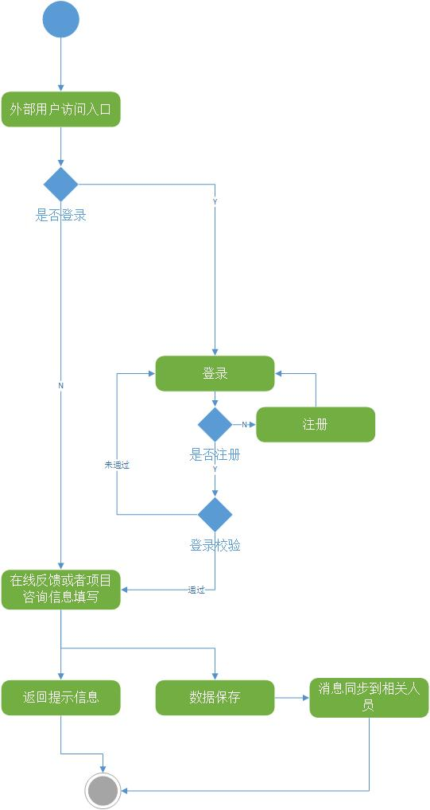

* + 1. **技术要点**

1. 外部用户在入口处可以选择登录方式或者非登录方式，非登录方式直接重定向到相关反馈或者项目咨询信息页面
2. 用户填写项目信息后，数据需要同步到相关人员，如销售及项目管理人员
3. 反馈内容支持文档、图片、视频三种格式
4. 对于非登录方式的反馈，不支持外部用户查询
5. 现有业务系统需要增加在线反馈和项目咨询的接口
   1. **公共服务**
      1. **出差申请**
         1. **实现流程**

审批流程如下，其他如通用申请流程。

审批流程：项目经理、部门负责人、中心负责人、常务副总裁、总裁

* + - 1. **技术要点**

1. 无出差目的地、预计费用、项目编号不能提交申请
2. 员工最多可以补填写一周之内的出差申请
   * 1. **报销申请**
        1. **实现流程**

审批流程如下，其他如通用申请流程，审批流程结束之后，由财务人员进行相关实际处理。

审批流程：项目经理、部门负责人、中心负责人、常务副总裁、总裁。

* + - 1. **技术要点**

1. 出差补助自动计算
2. 支持多条出发地及到达地报销信息
3. 宿费标准根据住宿标准表中地点和用户级别自动生成
4. 关联出差申请、关联请款申请支持下拉列表中体现出差人出差申请列表，且按照时间顺序最新申请在前
5. 客户名称、客户编号、业务名称、业务编号、项目名称、项目编号、出差任务等在未填写的情况下，支持根据选定关联出差申请中内容进行同步
6. 出差人姓名、所在部门、岗位默认为当前填写人，在选择【添加】时自动识别填写
7. 员工最多可以补填写一周内的报销申请
   * 1. **请款申请**
        1. **实现流程**

审批流程如下，其他如通用申请流程，审批流程结束之后，由财务人员进行相关实际处理。

审批流程：项目经理、部门负责人、中心负责人、常务副总裁、总裁。

* + - 1. **技术要点**

1. 客户名称、客户编号、业务名称、业务编号、项目名称、项目编号、请款用途、在未填写的情况下，支持根据关联出差申请中内容进行同步
2. 申请人姓名、所在部门、岗位默认为当前填写人，在选择【添加】时自动识别填写，支持修改成他人
   * 1. **采购申请**
        1. **实现流程**

审批流程如下，其他如通用申请流程，审批流程结束之后，由财务采购人员进行相关实际处理。

审批流程：项目经理、常务副总裁、总裁、财务。

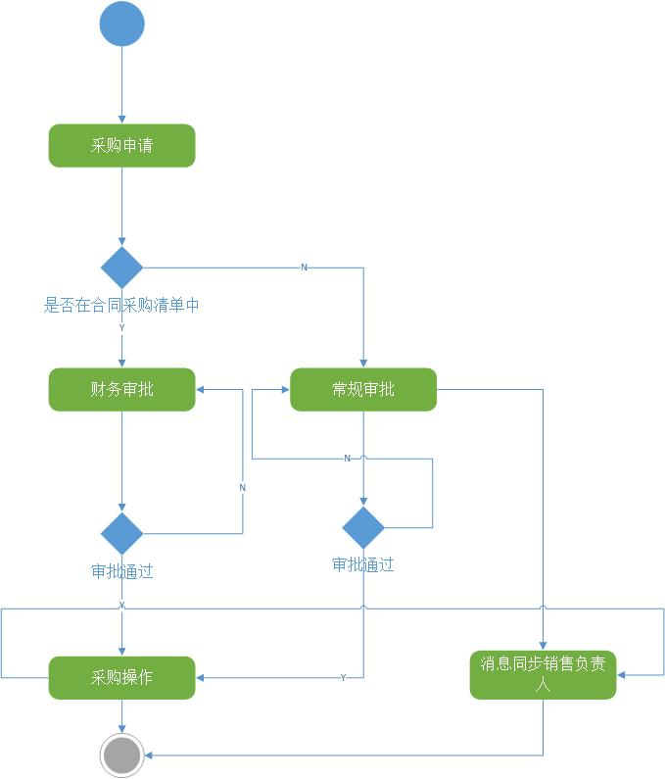

* + - 1. **技术要点**

1. 采购可以通过【采购管理】-【采购动态】，更新采购动态信息，采购动态信息，采购申请人、项目经理、高层、财务人员可见
2. 申请人姓名、所在部门、岗位默认为当前填写人，在选择【添加】时自动识别填写，支持修改成他人
3. 在流程尚审批通过之后，尚未采之前，管理员可以修改采购人员信息
4. 填写采购内容时，在填写项目信息后，自动关联显示合同中硬件设备列表，如果为列表中内容，支持选中即自动添加采购内容
5. 对于采购审批流程，如果为硬件设备列表中采购项目，直接提交财务审核，如果为硬件设备列表外采购项目则走正常采购流程
6. 对于硬件设备列表外采购内容，走正常采购流程，默认抄送项目销售负责人
   * 1. **合同管理**
        1. **功能概述**

该功能支持销售、采购、分包、施工类型的合同管理，包括合同起草、增补和执行。

* + - 1. **实现流程**

审批流程如下，其他如通用申请流程。

审批流程：财务审核，常务副总裁审批，总裁审批。

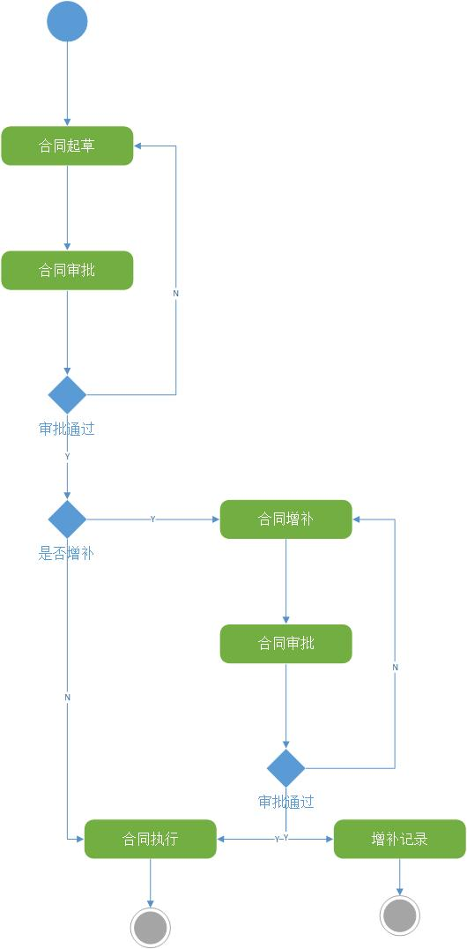

* + - 1. **技术要点**

1. 客户名称、客户编号、业务名称、业务编号、项目名称、项目编号、支持已有编号下拉列表，关联合同名称支持下拉列表及模糊查询
2. 申请人姓名、所在部门、岗位默认为当前填写人，在选择【添加】时自动识别填写，支持修改成他人
3. 应付、应收、交付等计划内容均支持多条信息
4. 后续扩展支持合同模板和合同打印功能
5. 同一条合同增补合同信息支持添加多条
6. 增补合同信息需要添加硬件设备明细表及软件功能列表，支持固定格式模板导入内容
7. 如果是销售合同，则需要上传合同中的硬件设备明细表及软件功能列表，采用固定格式文件导入方式
8. 合同关键信息修改支持记录，如项目经理、销售负责人、硬件明细表及软件功能列表等
   * 1. **任务委托**
        1. **实现流程**

审批流程如下，其他如通用申请流程。在任务完成之后，任务承接人需要填写任务完成动态。

审批流程：委托中心负责人、承接中心负责人

* + - 1. **技术要点**

1. 客户名称、客户编号、业务名称、业务编号、项目名称、项目编号、支持已有内容下拉列表
2. 申请人姓名、所在部门、岗位默认为当前填写人，在选择【添加】时自动识别填写，支持修改成他人
3. 项目类别、项目经理信息在项目编号选择后自动关联
   * 1. **工时填报**
        1. **实现流程**

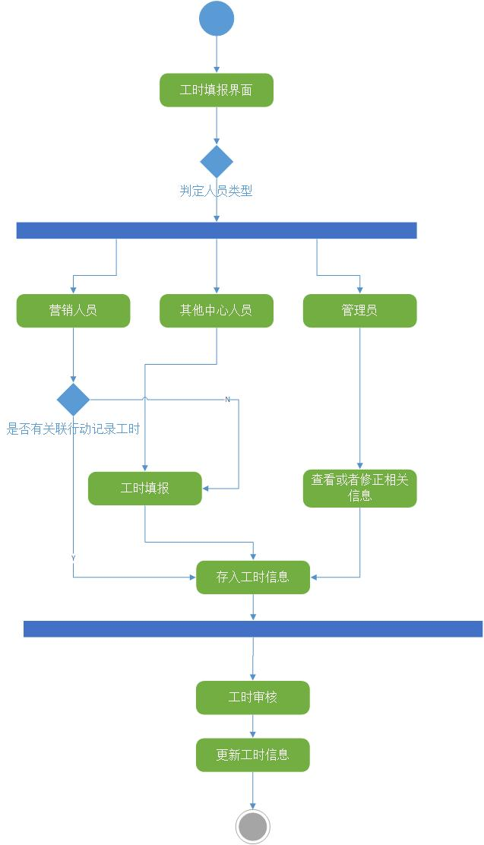

* + - 1. **技术要点**

1. 如果有加班工时，则默认提交相应部门经理进行审核，抄送项目经理，如正常工时，默认主送部门经理和项目经理，无需审批
2. 工作日设置，每月末之前由人力资源人员设置本月工作日信息，默认周一至周五为正常工作日
3. 每天17:30自动统计各个中心工时情况，包括项目、人员、正常工时、加班工时等，关联三种统计方式，默认统计信息在中心经理和中心助理界面进行弹窗
   * 1. 1按项目组全体成员统计工时多少排序，列表中按照项目分段显示
     2. 2按部门统计工时
     3. 3按工作类型统计工时
     4. 4按客户统计工时
4. 每天16:30弹窗提醒全体成员填写工时日志，点击弹窗显示工时日志填报页面
5. 对营销中心员工来说，如果今日已填写相关行动记录包括工时信息，则该行动记录对应时间段工时日志信息不需要重复填写
6. 一天之内，尚未审核的加班工时信息支持用户对其进行修改
7. 对于特殊情况的误填写工时，管理员可以修改相关内容
8. 用户最多可以补填写三日之前的工时日志
9. 对于工时填报过程中的审批人、主送人和抄送人，工时填报页面提供待审批、抄送和主送相关统计信息超链接，点击超链接重定向到详细列表页面。
   * 1. **加班审核**
        1. **功能概述**

加班工时默认由直属领导审批，审批后加班工时生效。

* + - 1. **技术要点**
* 加班工时审批后加班工时生效，计入加班工时统计信息
* 支持批量审批加班工时信息
  1. **财务管理**
     1. **合同审批**
        1. **功能概述**

合同审批人对起草完成申请审批的合同进行审批，并保存审批意见。

* + - 1. **实现流程**

流程同通用审批流程

审批流程：财务审核，总裁审核

* + - 1. **技术要点**

1. 审批人用户可以查询自己作为审批人的所有合同列表，项目经理可以查询自己负责项目的所有合同列表，管理层和财务人员可查询到公司的所有的合同情况
2. 合同审批未通过，提示流程申请人合同审批未通过原因
3. 信息更新后，支持显示在营销管理的相关详情页面中
   * 1. **项目预算**
        1. **功能概述**

项目经理在项目立项时填写项目预算信息，支持项目预算信息的添加及修改，支持项目预算合规性检验及审批流程。为后续项目相关信息统计及人员工时填报及各类申请提供统一项目信息。

* + - 1. **实现流程**

申请及审批流程参考通用流程，具体审批流程：市场营销中心负责人、人事部、财务部、总裁。

项目信息包括项目基本信息、项目安排、报销计划、采购计划四个部分。

* + - 1. **技术要点**

1. 项目名称支持下拉列表，选中项目名称，项目编号、项目类别、客户名称、客户编号、业务名称、业务编号、合同编号、项目行政区划自动填充，具体对应关系在项目信息管理功能中维护
2. 员工姓名支持按照部门下拉列表查询，工号、级别、时薪信息自动填入
3. 计划利润率自动填写，按照公司现行标准软件类、技术开发类50%，硬件类25%，混合类以硬件为主35%，混合类以软件为主40%
4. 采购计划、报销计划都支持添加多项，自动计算成本总计
5. 项目成本中合计天数、合计小时数、人工成本合计、人工成本总计自动计算，参考时间、时薪和投入百分比
6. 计划成本总额=合同额-合同额*计划利润率，老项目需要使用财务应收款信息
7. 计划成本总额>费用和支出（含税），则计划成本合规，否则不合规
8. 项目预算信息关联前期合同信息数据及相关统计数据
   * 1. **回款管理**
        1. **功能概述**

在合同执行期间，动态填写回款信息，信息更新后同步消息到相关人员。

* + - 1. **实现流程**

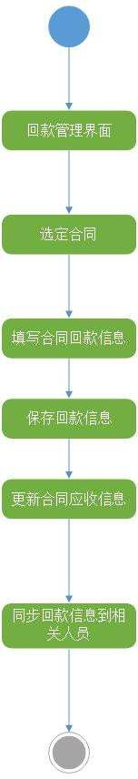

* + - 1. **技术要点**

1. 回款信息更新后，需要同步最新回款信息到高层、销售负责人、项目经理
2. 查询时，普通用户可以查询自己作为填写人的所有合同执行动态信息列表，项目经理和销售负责人可以查询自己负责项目的所有合同执行动态信息列表，管理层人员和财务人员用户可以查询到公司所有项目的合同执行动态列表
3. 信息更新后，支持显示在营销管理的相关详情页面中
   * 1. **付款管理**
        1. **功能概述**

在合同执行期间，动态填写付款信息，信息更新后同步消息到相关人员。

* + - 1. **实现流程**

参考回款管理流程

* + - 1. **技术要点**

1. 付款信息更新后，需要同步最新付款信息到高层、销售负责人、项目经理
2. 查询时，普通用户可以查询自己作为填写人的所有合同执行动态信息列表，项目经理和销售负责人可以查询自己负责项目的所有合同执行动态信息列表，管理层人员和财务人员用户可以查询到公司所有项目的合同执行动态列表
3. 信息更新后，支持显示在营销管理的相关详情页面中
   * 1. **开票管理**
        1. **功能概述**

在合同执行期间，动态填写开票信息，并对发票领用进行管理，信息更新后同步消息到相关人员。

* + - 1. **实现流程**

参考回款管理流程

* + - 1. **技术要点**

1. 付款信息更新后，需要同步最新付款信息到高层、销售负责人、项目经理
2. 查询时，普通用户可以查询自己作为填写人的所有合同执行动态信息列表，项目经理和销售负责人可以查询自己负责项目的所有合同执行动态信息列表，管理层人员和财务人员用户可以查询到公司所有项目的合同执行动态列表
3. 信息更新后，支持显示在营销管理的相关详情页面中
   * 1. **项目收支**
        1. **功能概述**

按照用户提供的截止日期，统计项目的收支情况。

* + - 1. **技术要点**

1. 工时成本部分中项目人员姓名和人员级别、工时均来自工时填报模块，时薪信息来自时薪分析模块，计算出总的工时成本，工时成本=该项目工时统计数*人员时薪
2. 报销详情中金额数据来自报销申请模块中所有该项目审批通过的报销申请中的金额总和
3. 收款详情中的合同完工收入需要按照项目经理填写当前完成的项目进度百分比，收到服务款需要结合财务回款管理和发票管理模块中的信息
4. 采购详情结合采购动态中数据计算

财务税金计算备注：



* + 1. **采购管理**
       1. **功能概述**

采购申请完成后，采购人员填写采购详情信息。

* + - 1. **实现流程**

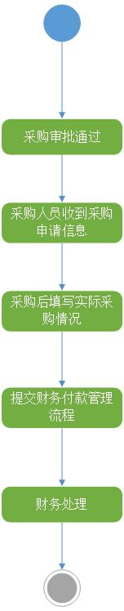

* + - 1. **技术要点**

1. 系统内只统计项目合同采购清单中及采购申请对应的采供动态信息
   1. **统计报表**
      1. **功能概述**

统计平台中相关数据信息，生成和导出统计报表。分为定制报表和自定义报表两种类型。

* + 1. **实现流程**

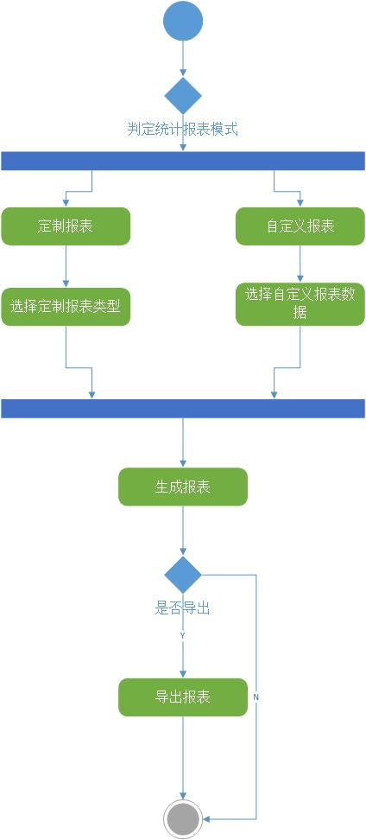

* + 1. **技术要点**

1. 统计报表按照时间段信息进行统计
2. 自定义报表，提供显示当前该用户可用功能对应的统计数据源树形结构，用户可以勾选相关数据作为数据源
3. 无法生成报表的原因生成日志
4. 客户名称和编号、业务名称和编号、项目名称和编号，三者至少选其一
5. 报表导出支持excel格式
   1. **系统管理**
      1. **登录**
         1. **功能概述**

登录功能为内部用户和外部用户提供登录功能，其中登录方式支持第三方授权登录及账号密码登录方式。根据登录用户的不同，对应不同的用户功能角色权限，重定向到相关授权访问页面。

* + - 1. **实现流程**

用户登录流程如下：

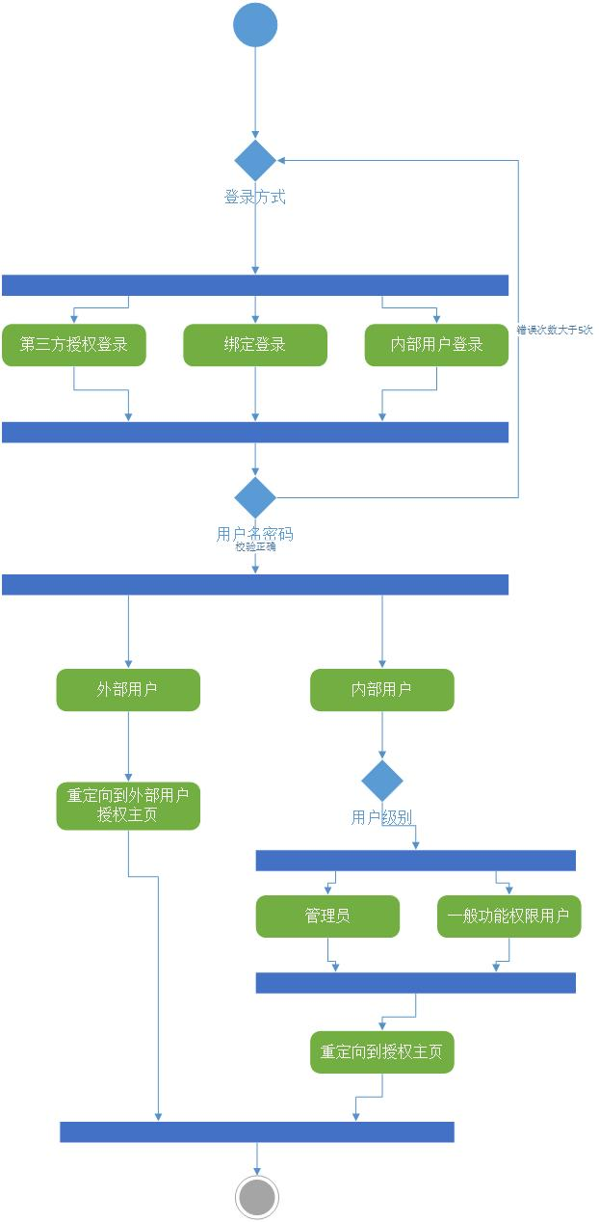

用户找回密码流程如下：

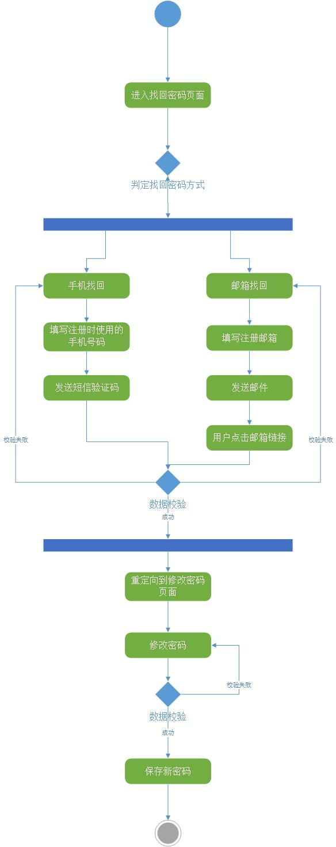

用户修改密码活动图如下：

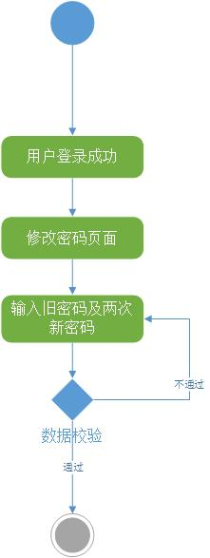

* + - 1. **技术要点**

1. 第三方登录支持微信、QQ，此种登录方式无需注册，直接登录。其主要使用者为外部用户，内部用户使用内部账号直接登录，便于对应统计工时及相关部门项目信息
2. 支持内部账号、邮箱名、手机号作为登录名
3. 所有登录方式对应内部账号体系，其中员工内部账号已经预先设定完成，以此来区分外部用户和内部用户
4. 用户登录成功后，如果判定为内部用户，则需要再对用户级别进行判定，需要区分管理员和一般用户，一般用户又分为公司高层、营销中心、解决方案中心、系统工程中心、软件研发中心、财务、人力、行政、部门经理、项目经理、项目成员及功能权限设置中的用户功能权限对应角色
5. 找回密码支持手机找回和邮箱找回两种方式，所使用信息均为注册时的手机和邮箱信息
6. 修改密码时需要验证旧密码正确，新密码两次一致且符合规则，才能够修改成功
   * 1. **注册**
        1. **实现流程**

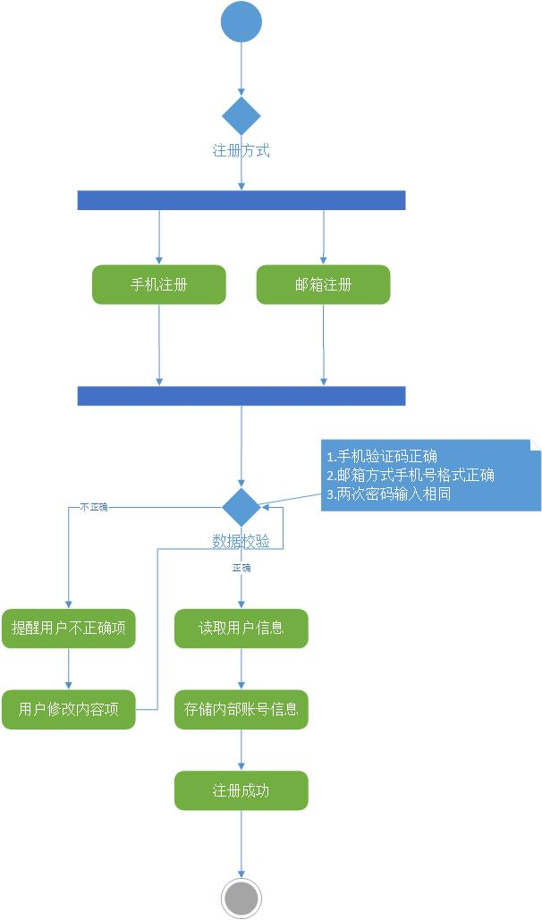

* + - 1. **技术实现要点**

1. 邮箱用户名6~18个字符，可使用字母、数字、下划线，需以字母开头，加邮箱后缀，输入时判断格式
2. 手机号用户名校验手机号码格式合法性
3. 密码6~12个字符，区分大小写，支持A-Z, a-z，及数字组合
4. 用户注册时，邮箱方式需要填写手机号，否则不能注册，手机方式需要短信验证码正确，否则不能注册
5. 对于只发送短信验证码，但尚未注册的用户，数据库需要存储此种类型手机号码
6. 非第三方授权登录时使用的用户名支持手机号、邮箱名、账号三种方式
7. 对于用户通过公司主页，或者其他方式重定向到需求发展平台主页的情况，可以直接选择用户反馈或者项目咨询。
   * 1. **后台功能**
        1. **找回密码**
           1. **功能概述**

对应前台用户找回密码功能。负责发送验证码以及发送邮件，并对数据验证码及邮件链接点击情况等进行校验，校验通过后可重定向至修改密码页面。

* + - 1. **用户功能权限管理**
         1. **功能概述**

管理用户功能权限基本信息，对内部用户可以修改详细功能角色对应关系，对于外部用户，能够修改外部用户默认访问权限。

* + - * 1. **实现流程**

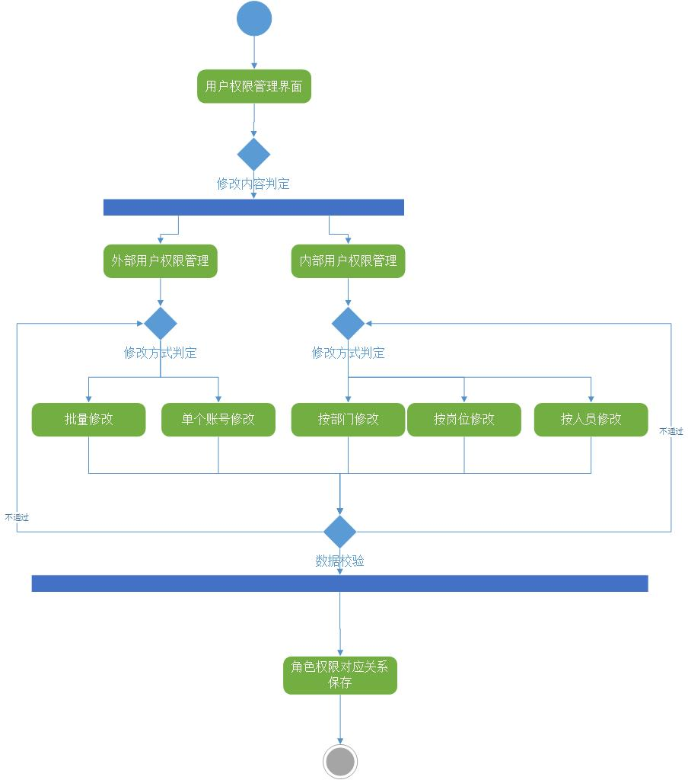

* + - * 1. **技术要点**

1. 功能树结构列表与当前系统中功能保持一致
2. 功能勾选后，在用户下次登录系统后，该功能对此用户可见
3. 用户需要对应的功能权限采用勾选形式对应
4. 对内部用户支持对多名员工进行功能权限的统一修改，可以按部门，按岗位，按人员来修改，对外部用户，支持批量修改和单个账号修改
5. 权限对应关系保存成功后，更新用户相关的权限情况
6. 默认管理层和管理员具有全部功能使用权限
7. 已经离职员工不能使用此功能，该账户不支持修改角色功能权限对应关系
   * + 1. **审批管理**
          1. **功能概述**

包括审批流程管理和审批人管理两个部分。对待审批流程支持修改当前流程的审批人和审批流程。

* + - * 1. **实现流程**

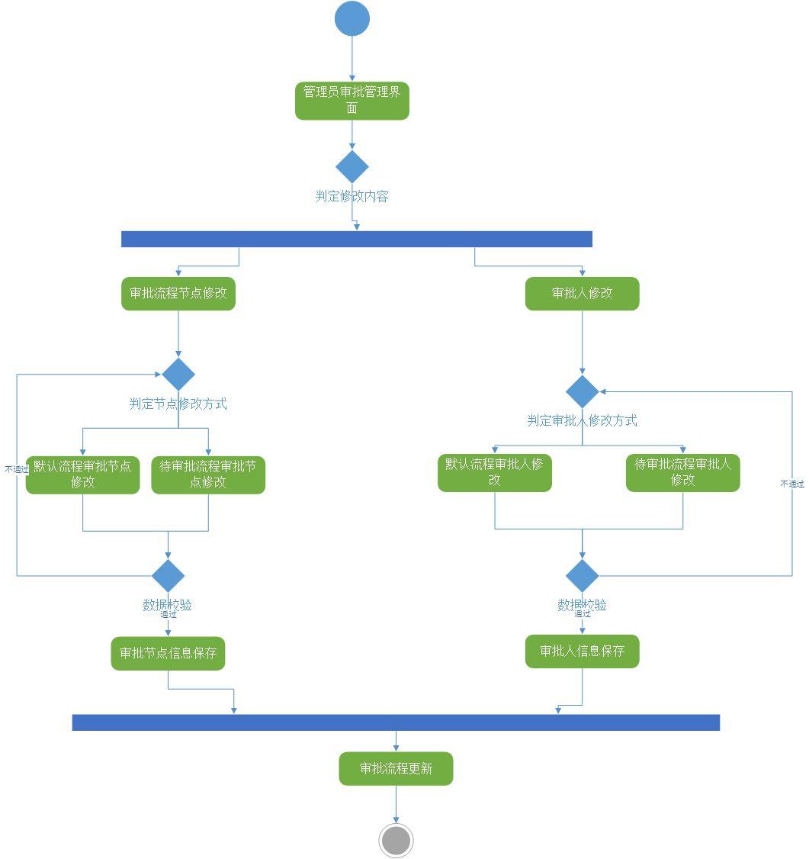

* + - * 1. **实现流程**

1. 变更审批人后，新老审批人需要同步信息
2. 待审批流程尚未审批之前支持该流程对应的审批流程和审批
3. 修改当前待审批流程相关信息时，在保存信息成功之后，审批流程中若审批人变更，审批人收到流程审批弹窗，可以通过点击弹窗来查看详细信息并审批相关流程
4. 审批流程变更后，在变更之后保存的所有审批流程都按照新审批流程来进行
   * + 1. **系统日志**
          1. **功能概述**

系统应用模块关键日志及异常日志的采集、查询、导出及清理。

* + - * 1. **实现流程**

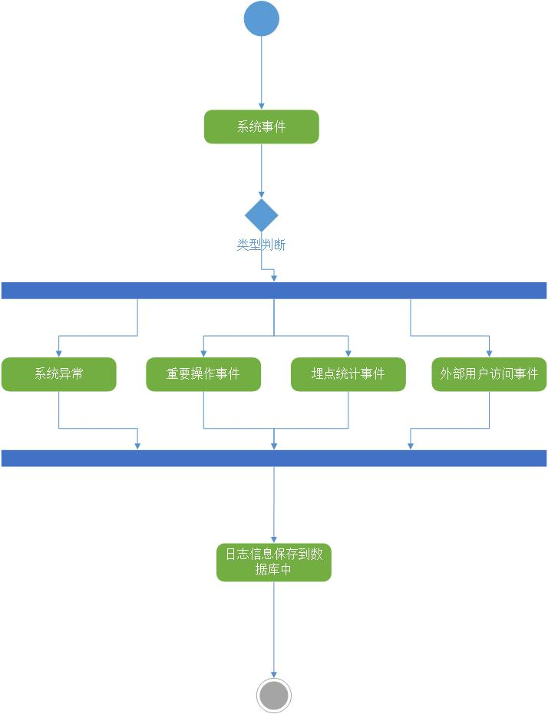

* + - * 1. **技术要点**

1. 系统支持查询、导出和清理一定时间段内的日志
2. 日志功能需要能够支持后续扩展模块或者扩展数据埋点统计等功能要求
   * + 1. **组织机构管理**
          1. **功能概述**

该模块功能包括员工管理、岗位管理、部门管理三个部分。实现内部用户与实体信息的对应，便于统计部门、项目、人员涉及的财务、工时及项目信息。属于后台功能中的一部分，只对管理员、高层人员和人力资源专员开放。

* + - * 1. **流程实现**

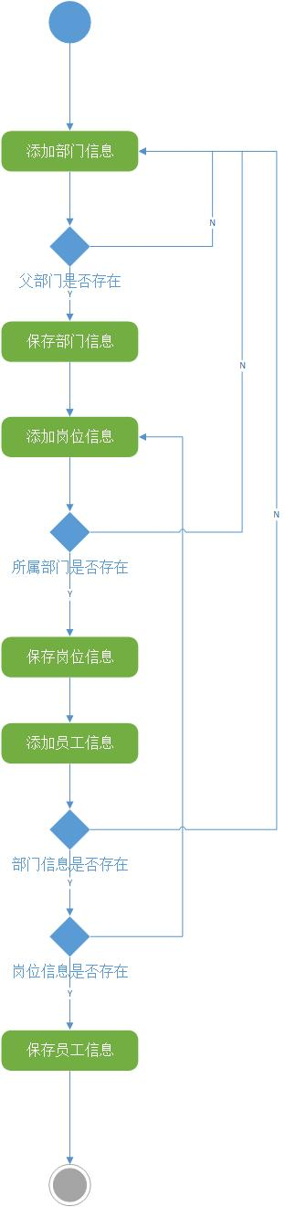

* + - * 1. **技术要点**

1. 员工信息中员工工号不支持修改
2. 所有离职员工，系统功能权限全部取消，不删除信息
3. 时薪信息需要供工时成本统计用
4. 员工信息必须对应平台内部系统账号和初始密码，对应账号名称不可修改
5. 在添加相关信息后，形成内部组织机构树形结构，支持在部门、岗位、联系人时使用树形结构进行选择操作
6. **数据库表设计**

|  |  |  |  |
| --- | --- | --- | --- |
| **序号** | **范围** | | **数据表名称** |
| 1 | 销售数据 | 客户数据 | 企业客户信息表 |
| 2 | 联系人信息表 |
| 3 | 项目数据 | 项目信息表 |
| 4 | 业务信息表 |
| 5 | 行动数据 | 行动记录信息表 |
| 6 | 客服数据 | 投诉信息表 |
| 7 | 客服信息表 |
| 8 | Bug分类信息表 |
| 9 | 需求分类信息表 |
| 10 | 文档数据 | 文档数据 | 附件信息表 |
| 11 | 财务数据 | 财务数据 | 项目预算表 |
| 12 | 成本核算信息表 |
| 13 | 项目收支信息表 |
| 14 | 应收信息表 |
| 15 | 应付信息表 |
| 16 | 时薪分析表 |
| 17 | 开票信息表 |
| 18 | 项目利润表 |
| 19 | 采购数据 | 供应商信息表 |
| 20 | 采购信息表 |
| 21 | 人力数据 | 员工数据 | 组织机构表 |
| 22 | 员工信息表 |
| 23 | 工时数据 | 工时信息表 |
| 24 | 公共服务 | 任务数据 | 任务委托信息表 |
| 25 | 申请信息 | 出差信息表 |
| 26 | 报销信息表 |
| 27 | 请款信息表 |
| 28 | 采购申请表 |
| 29 | 合同数据 | 合同信息表 |
| 30 | 系统管理 | 用户登录数据 | 用户信息表 |
| 31 | 用户权限数据 | 用户功能权限表 |
| 32 | 工作流程数据 | 工作流程表 |
| 33 | 系统日志信息 | 系统日志信息表 |

1. **用户界面设计**
   1. **主要界面设计**
      1. **登录主页面**

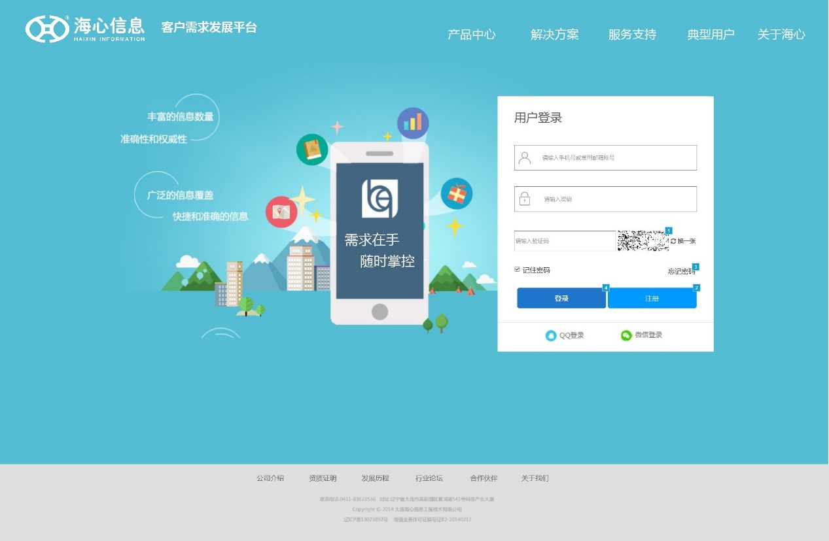

* + 1. **注册页面**
       1. **手机注册页面**

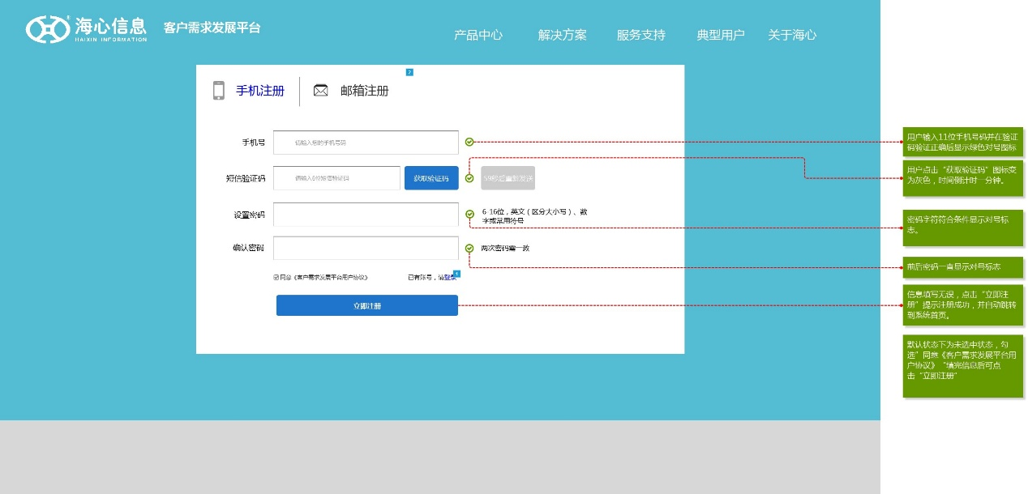

* + - 1. **邮箱注册页面**

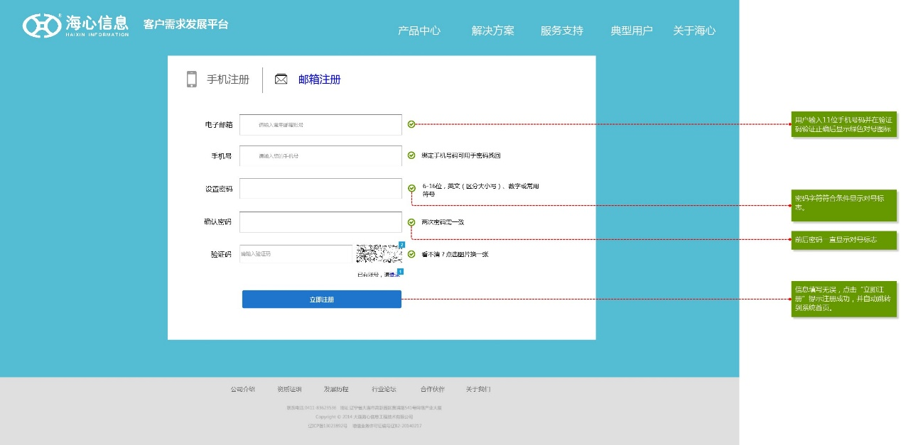

* + 1. **密码找回主页面**

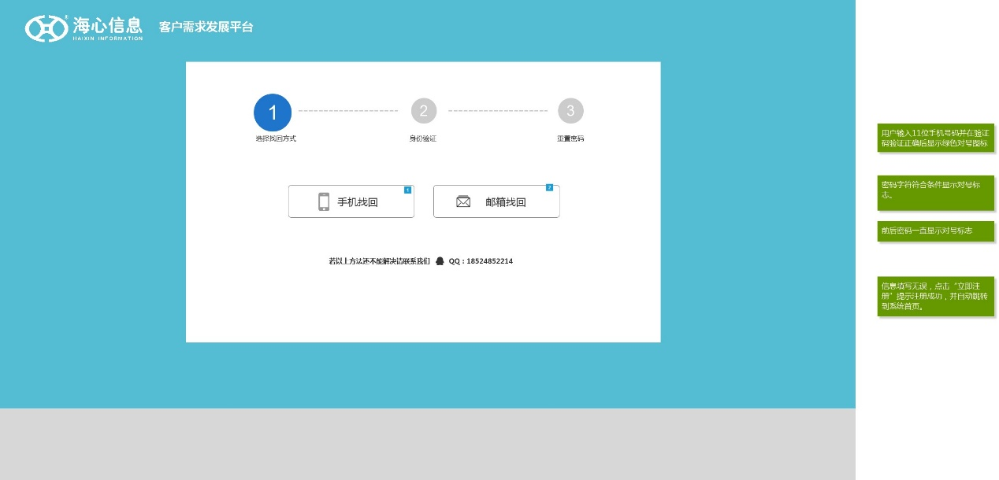

* + - 1. **手机找回页面**

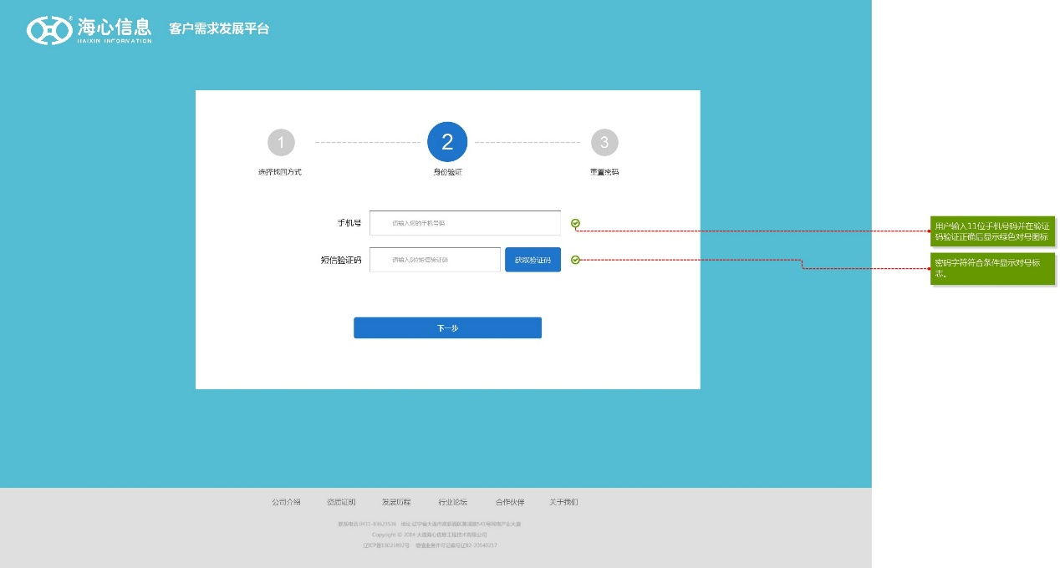

* + - 1. **邮箱找回页面**

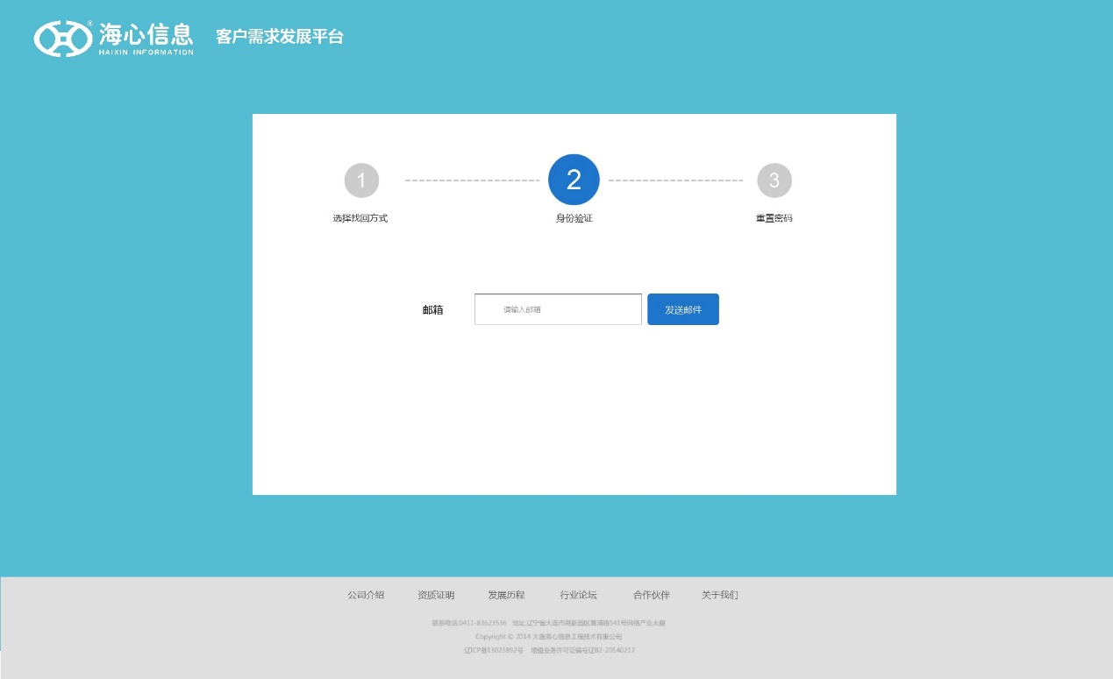

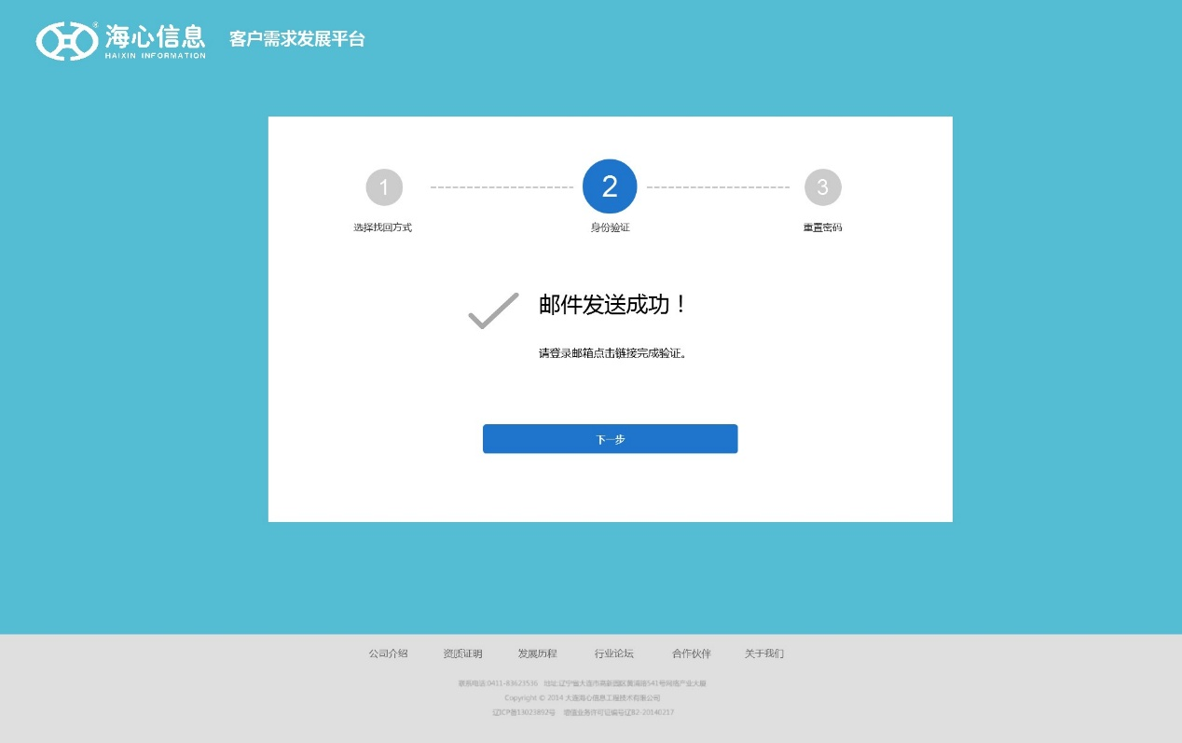

* + - 1. **重置密码页面**

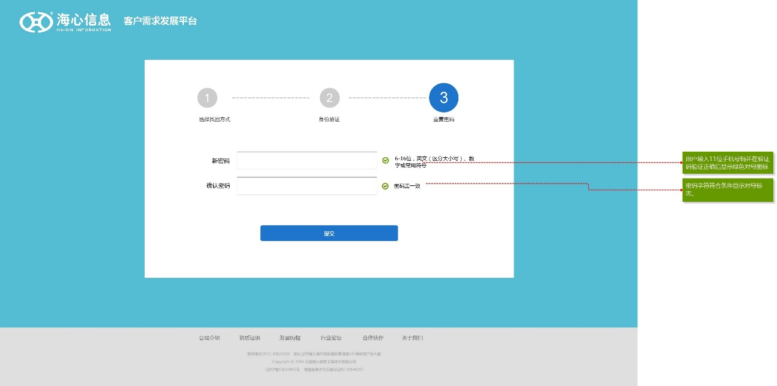

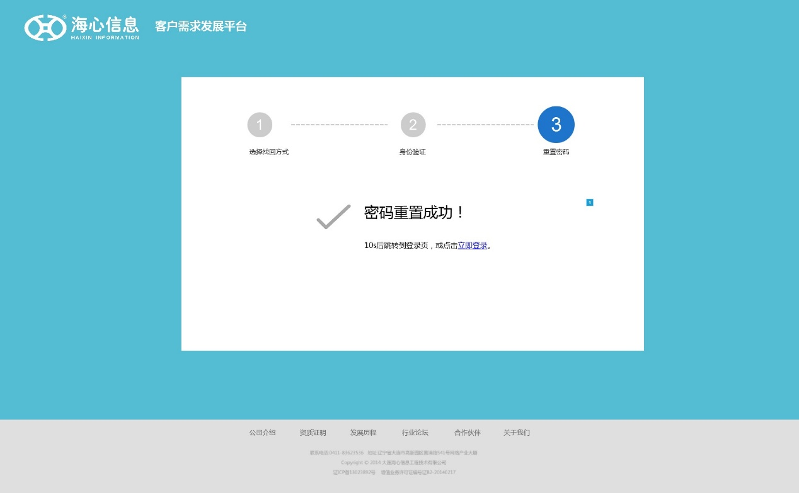

* + 1. **我的工作台主页面**

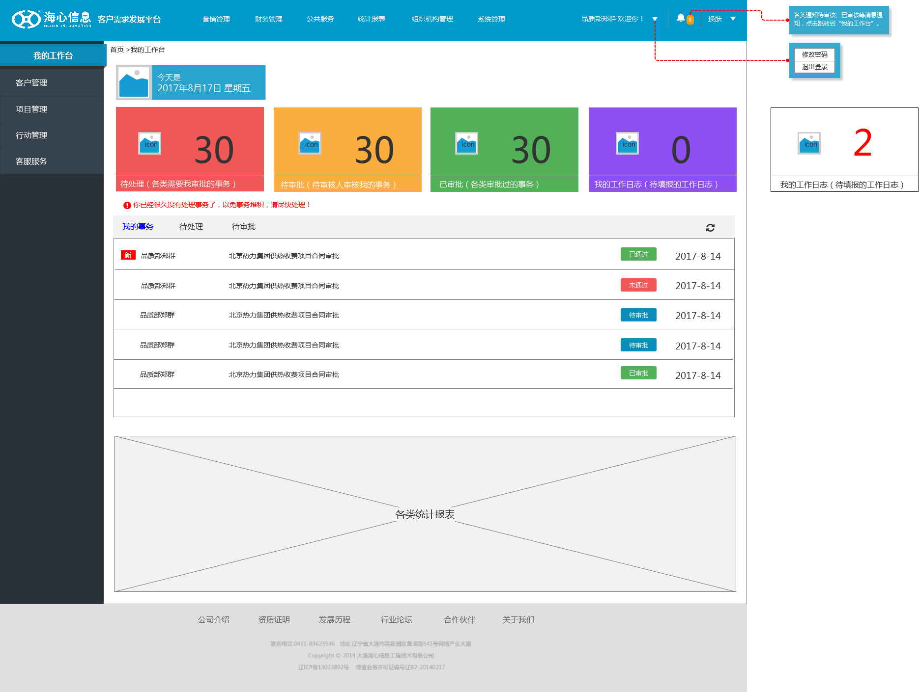

* + 1. **合同管理主页面**
       1. **合同管理主界面**

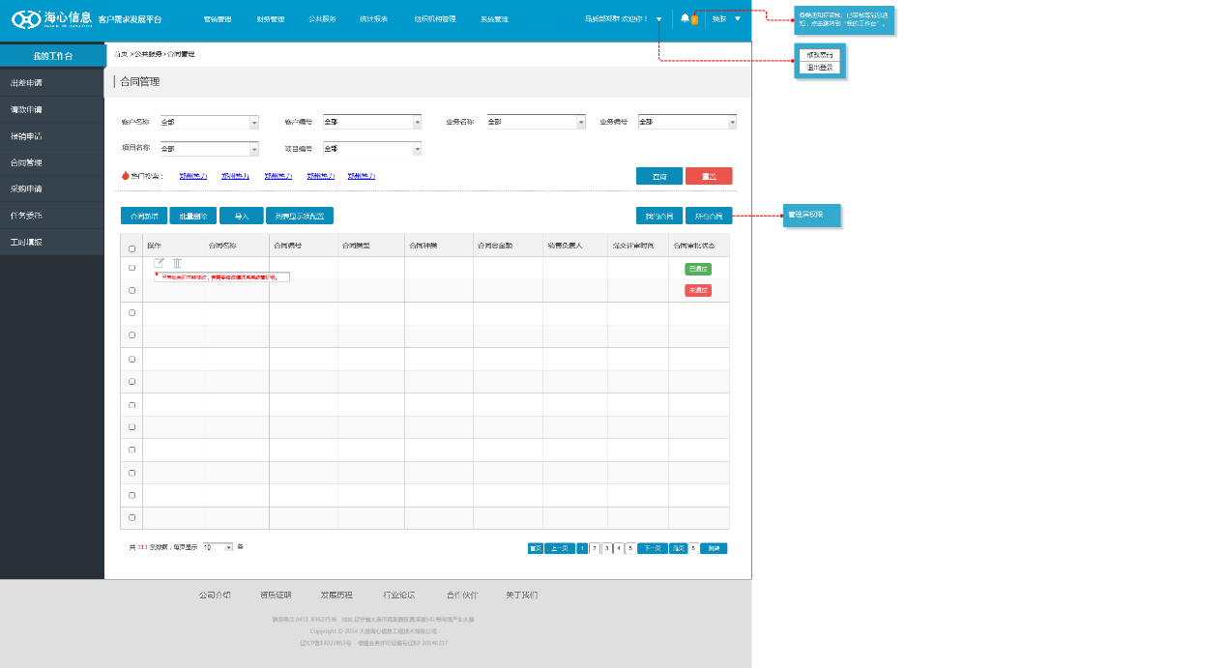

* + - 1. **合同新增页面**

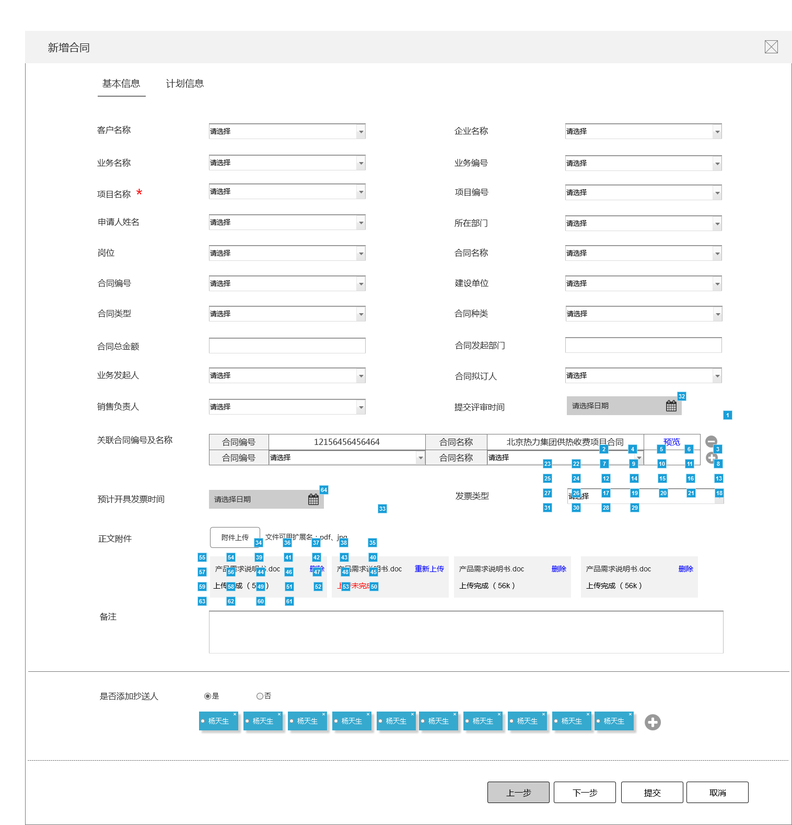

* + - 1. **合同审批主页面**

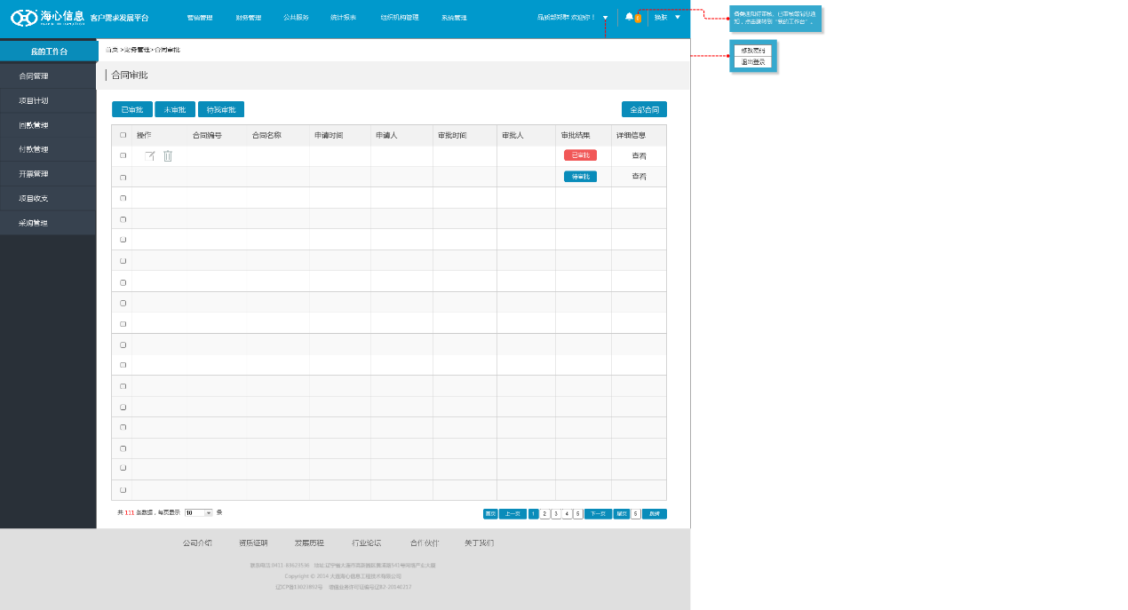

* + - 1. **合同审批详情页**

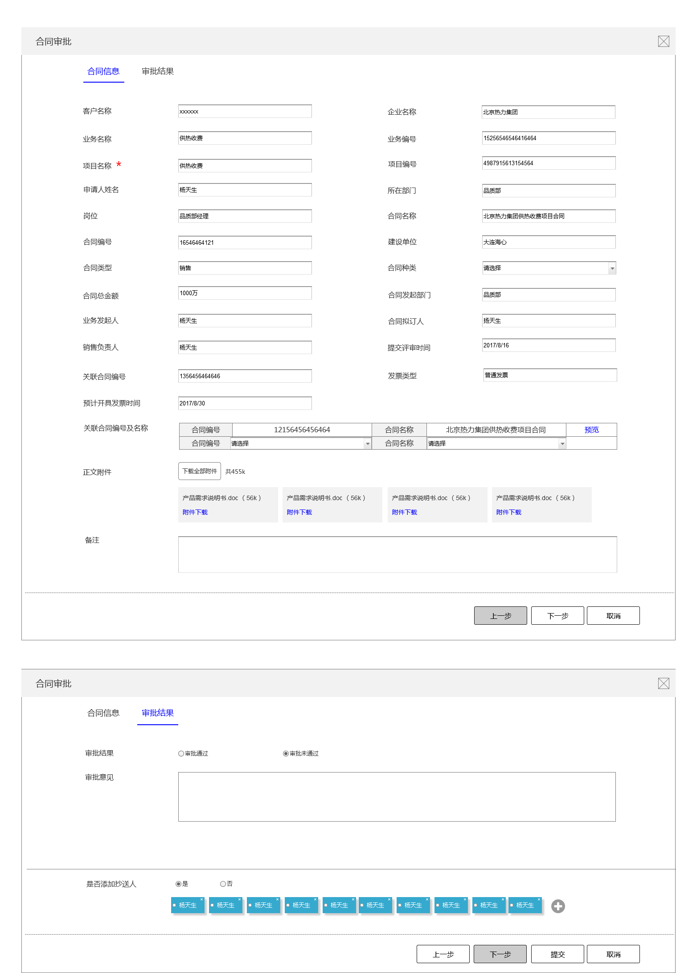

* + 1. **客户管理界面**
       1. **企业客户管理主界面**

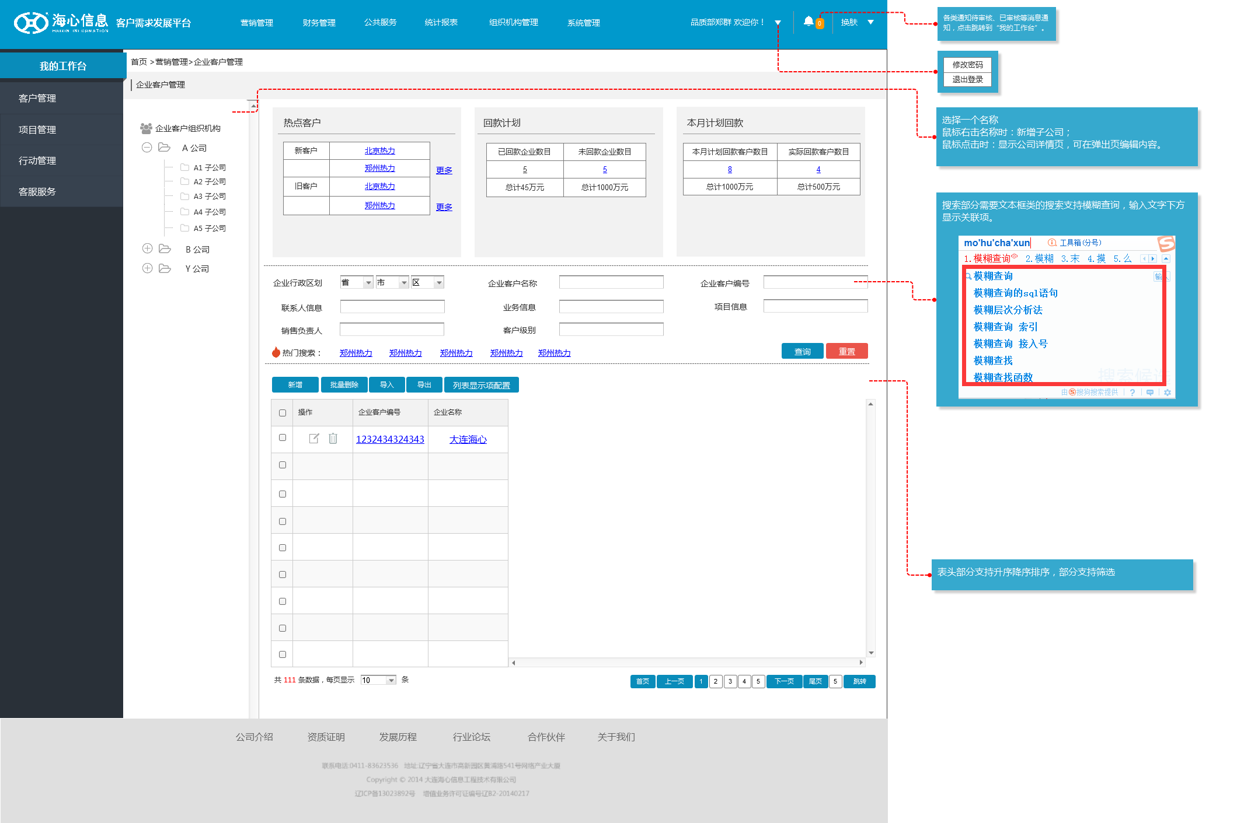

* + - 1. **企业客户详情页面**

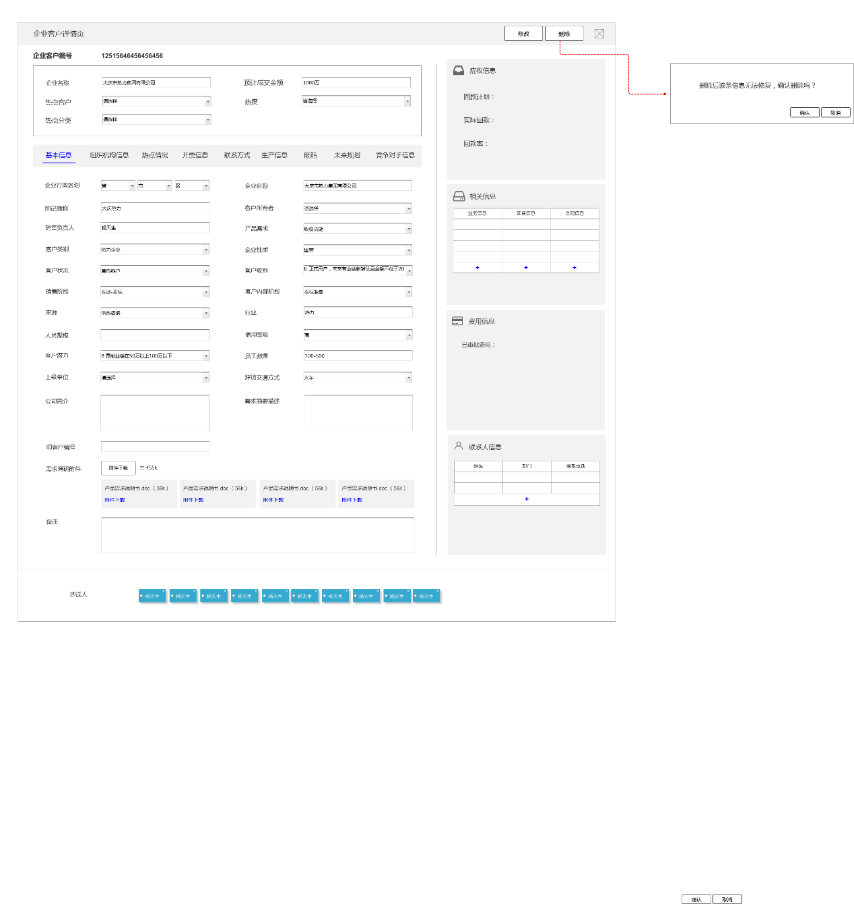

* + - 1. **企业客户新增页面**

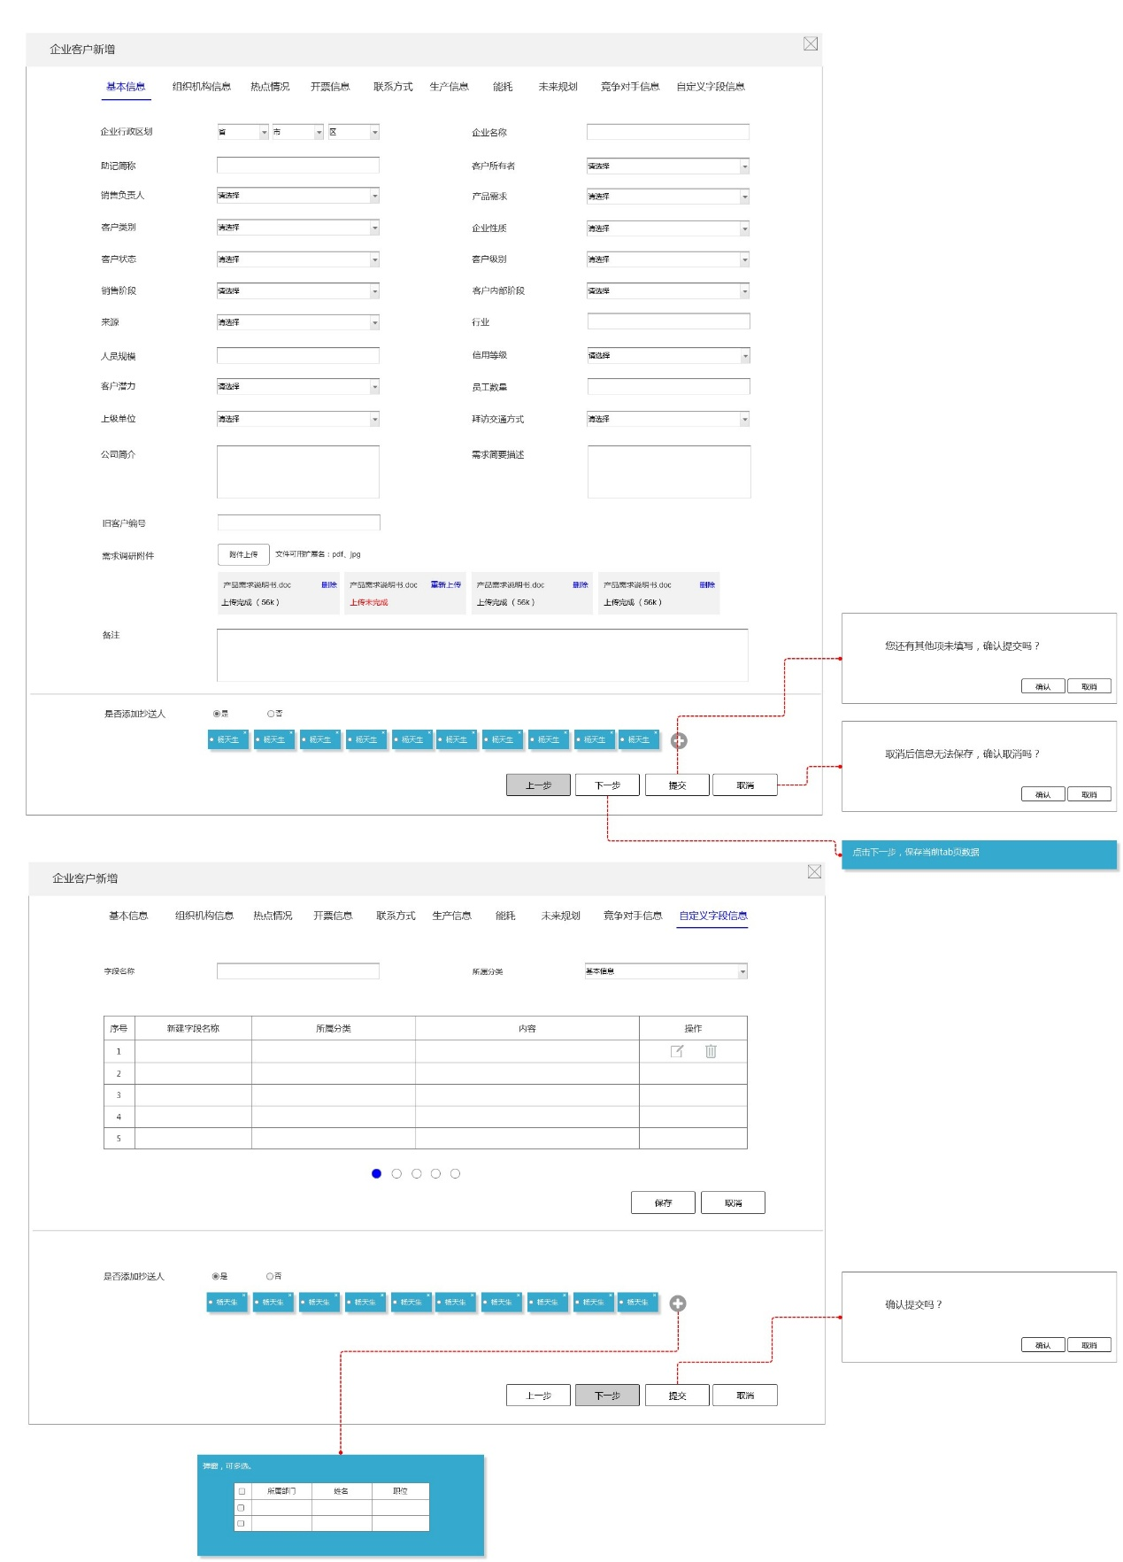

1. **非功能性设计**
   1. **性能设计**
      1. **响应时间设计**
         1. **Web性能设计**

采取缓存策略，减少数据库连接，减少数据库压力，同时保证快速响应。

采取生成静态页面策略，因静态页面响应速度是最快的，所以对于一些特有的页面采取生成静态页面的处理方法，使其用户访问的响应时间最短，减少服务器压力。

对于一些特殊的页面采取ajax交互模式，减少页面全部提交刷新给服务器带来的压力，同时带给用户响应时间更短的友好性操作。

* + - 1. **数据库性能设计**

为保证系统响应时间，在数据库设计中队常用查询进行索引设计，从而提高其性能。同时针对并发数量大，性能要求高的用户使用要求，系统在牺牲部分第三范式的设计模式的基础上，保证其响应和性能需要。

* + 1. **高并发设计**

针对系统在工作时间范围，系统具有高并发的特点，对结构进行优化，使其保持松散耦合，子系统可以快速移植，快速部署在多台服务器上，并且保证数据唯一、安全、有效，满足在特定时间内高访问、高并发的需求。

* 1. **安全性设计**
     1. **数据库安全设计**

系统提供与其它系统的必要接口，保证本系统的独立性和完整性，即应防止未经授权的各类人员对系统进行设置，修改或进行有关统计。

服务器软件提供可靠的数据备份和恢复手段，在服务器软件、硬件出现严重故障时，能够根据备份的数据(和其它必要的配套信息)迅速彻底地恢复正常运行环境。

无论访问者帐户信息还是管理者帐户(身份鉴别)信息，都提供完备手段由用户自行定义和备份保存，软件开发者不得在系统中预留任何特殊帐户和密码。

对于用户输入的数据信息进行严格有效性校验，采取前台js、后台java的双重校验模式，同时满足数据输入的安全、操作性友好和响应速度快的需求。

* + 1. **数据传输安全设计**

系统备加密登录、数据加密传输等安全方面的保障，保证数据在不同系统间传输过程中的保密性、安全性。

用户界面的安全性考虑：在界面上通过程序控制出错几率，减少系统因用户人为的错误引起的破坏。开发者应当尽量周全地考虑到各种可能发生的问题,使出错的可能降至最小。

* + 1. **系统安全设计**

1. 系统提供一定的限制功能，即只允许在局域网内特定机器上运行用户管理功能。
2. 系统具备加密登录、数据加密传输、数据存储等安全方面的保障，确保系统的安全性。
3. 系统是基于开放的操作系统平台和数据库上的，因此，建立响应的操作系统和数据库的安全保障体系，保证操作系统和数据库的安全。
4. 对可能发生严重后果的操作设有相应的补救措施。通过补救措施用户可以回到原来的正确状态。
5. 对一些特殊符号和计算机代码的输入、与系统使用的符号相冲突的字符等进行判断并阻止用户输入该字符。
6. 对错误操作支持可逆性处理，如取消系列操作。在输入有效性字符之前阻止用户进行只有输入之后才可进行的操作。
7. 系统对恶意代码或木马程序有抵制能力，防止该类行为对损害系统程序及数据、损害使用系统的用户利益。
   1. **网络约束设计**

* 采取电信、网通双通道接入设计，提高网络传输能力。
* 对系统中特定功能采取特定ip地址访问设计。

1. **出错信息设计**
   1. **非正常输入导致的错误**
2. 采取表单校验javascript校验方式，在用户提交之前报告错误信息，供用户改正。
3. 数据有效合法性校验采取java后台校验模式，对于错误的数据信息不进行业务操作，同时把错误信息发送到用户操作的界面，供用户进行改正。
   1. **由于误操作导致的错误**

系统对于每次操作都保留操作历史信息，对于一些关键性操作采取可以取消操作的形式，使用户可以退回到操作之前数据的状态。

* 1. **由于系统内部程序缺陷导致的错误**

提示用户系统内部错误，记录错误日志信息，并把错误信息发送给管理员，使管理员能够及时改正系统内部缺陷。

* 1. **系统其他可能出现的常见错误**

采取定义错误信息码的方式，记录错误信息并发送给管理员，把错误友好提示页面报告给用户。

系统可能出现的轻微错误及相应的错误代码及发生原因：

|  |  |  |
| --- | --- | --- |
| 可能出现错误 | 系统内部错误信息 | 处理方法 |
| 连接数据库错误 | 101 | 检查web.xml和jdbc配置是否有误。 |
| 获取数据错误 | 201 | 检查日志中的SQL是否有误。 |
| SOCKET通讯错误 | 202 | 检查网络是否连通 |
| HTTP通讯错误 | 203 | 检查网络和防火墙是否开启 |
| SOAP通讯错误 | 204 | 检查网络 |
| 用户操作错误 | 206 | 返回 |
| 用户输入错误 | 207 | 提醒用户输入信息的错误 |
| 首页信息不更新 | 401 | 检查配置文件，是否生成新的index文件 |
| 首页信息显示异常 | 402 | 检查系统服务是否正常 |
| Webservice异常 | 1001 | 检查系统服务是否正常 |
| WebserviceWSDL拒绝 | 1002 | 检查机器ip配置和服务配置是否拒绝 |
| WebserviceWSDL异常 | 1002 | 检查配置是否有此接口 |

1. **环境配置**

说明系统的环境配置要求，包括软、硬件环境以及网络环境。

* 1. **开发环境**

本系统的开发环境包括如下的工具：

* JAVA开发包：JDK1.6
* 开发工具：MYECLIPSE6.0
* 数据库服务器：ORACLE11g
* 应用服务器：TOMCAT6.0，WEBLOGIC， JBOSS4.2.3G
* 数据库操作：PLSQL DEVELOPER
* 程序代码的版本控制：SVN
* 数据库设计：POWERDESIGNER
  1. **测试环境**

|  |  |  |  |
| --- | --- | --- | --- |
| 项目 | 软件名称 | 软件型号 | 特性 |
| 1 | 操作系统 | Suse Linux 7.3 |  |
| 2 | 服务服务 | WebLogic11g |  |
| 3 | 数据库 | Oracle11g |  |
| 4 | 代码分析 | Klock work 8.0 | 用于对被测件进行代码分析 |
| 5 | 性能测试 | Mercury LoadRunner8.1 | 用于对被测件进行性能测试 |

* 1. **运行环境**

任意带有IE浏览器的Windows操作系统。

1. **尚未解决的问题**

由于系统在运行过程中，用户不断出现新的思路和想法，系统一直处理完善状态。尚未解决的问题不断出现，但均已及时解决。可参考需求可追踪性。